Masarykova univerzita
Filozofická fakulta
Seminář dějin umění

Tereza Hradecká

Emin zámek u Hrušovan nad Jevišovkou

Bakalářská diplomová práce

Vedoucí práce: prof. PhDr. Jiří Kroupa, CSc.
2014

Prohlašuji, že jsem diplomovou práci vypracovala samostatně s využitím uvedených pramenů a literatury.

Chci poděkovat své rodině a svým přátelům za trpělivost, kterou se mnou měli v době psaní této práce. Muselo se mnou být k nevydržení. Dále chci poděkovat PhDr. Kateřině Svobodové a Mgr. Andree Husseiniové za ochotu při zodpovídání spousty mých dotazů. Největší poděkování patří prof. PhDr. Jiřímu Kroupovi za vedení a rady bez kterých by moje práce nikdy nevznikla.

Obsah

1. Úvod 5
2. Kritika pramenů a literatury 6
3. Malý náhled do historie Hrušovan nad Jevišovkou 8
4. Zámek 11
4.1. Stavební plány - půdorysy 11
4.2. Popis zámečku 12
4.3. Architekti Emina zámku 19
4.4. Neobaroko jako stavební styl 19. století 19
4.5. 20. století a přestavby 22
5. Fotografie a pohlednice 27
6. Významní hosté 30
6.1. Alfons Mucha 30
6.2. Max Dvořák 32
7. Současnost 34
8. Závěr 36
9. Bibliografie 37
10. Přílohy 39

Úvod

Emin zámek je jednou ze staveb, kterých se na našem území nacházejí stovky. Jako mnohé slouží jako ústav pro osoby se zdravotním nebo mentálním postižením. Je zajímavé,
že mnoho zámečků slouží jako domov pro lidi, kteří domov nemají, jsou staří, postižení nebo závislí na návykových látkách. Snažím se to vnímat nejen z praktické stránky, která by mi řekla, že alespoň tyto budovy najdou své využití a nechátrají. Beru to i tak, že tito lidé mohou být v nejtěžších chvílích svého života v krásném a historicky zajímavém prostředí. Přitom většina z nás, která už v nějakém takovém zařízení byla nebo ho má dokonce ve svém městě či vesnici nemá většinou potuchy o historii a osudech těchto objektů. Bereme je jen jako součást panorama našeho rodiště a ani nás nenapadne přemýšlet nad tím, že se možná jedná o historicky významnou budovu.
V případě Emina zámku jsem na tom ohledně informovanosti byla bídně. Věděla jsem sice, že taková stavba existuje, ale tím moje vědomosti končily. Přitom se podle mě jedná o velice zajímavé a důležité místo. Ať už co se architektury nebo kulturního přínosu týče. Nejednalo se jen o sídlo, na které majitelé jednou za čas zajížděli a trávili zde letní dovolenou. V minulosti zámek fungoval jako místo, kde se scházela nebo pobývala pro náš obor, ale
i širokou veřejnost, společnost významných osobností.
Zámek nebyl jen místem setkávání kulturně zaměřených osobností. Za druhé světové války se zde hojně scházelo důstojnictvo SS, jelikož byl JUDr. Karel Khuen-Belasi nejen kulturně vzdělaný člověk, ale i sympatizant s nacistickým režimem. Emmahof tak zažil i návštěvu Konrada Henleina a Josepha Goebblese. Kvůli majitelovým stykům s těmito osobami byl zámek po válce zabaven a začal sloužit jinému účelu, než si jeho stavitel kdy představoval.
Ve své práci jsem se zaměřila na osvětlení historie tohoto místa, uměleckohistorický popis stavby a na osobnosti, které se zde zdržovaly a přispěly tak ke kulturní hodnotě zámku.
Má práce je rozdělena do dvou okruhů – v tom prvním se zabývám architekturou, výzdobou a rozborem plánů. V druhém okruhu se rozepisuji o rodu, který nechal zámek postavit, významných osobnostech, které v historii na Emínu pobývali a současném stavu a funkci zámku.
Při výběru tématu bakalářské práce mě na první pohled zaujala fotografie Emmina zámku. Působila na mě harmonicky a vyzařovala klid. Ihned jsem si pomyslela, že se v minulosti muselo jednat o opravdu krásné a klidné sídlo. Dalším impulsem pro mě při vybírání byla informace, podle které se na vnitřní výzdobě podílel Alfons Mucha. Bydlím nedaleko Ivančic a možná i proto mám Muchu v oblibě, takže jsem se chtěla o jeho osudu i osudu malého zámečku u Hrušovan nad Jevišovkou dozvědět více.

Kritika pramenů a literatury

Při hledání podkladů pro mou práci jsem nejprve navštívila Moravský zemský archiv,
ve kterém se nachází fond Velkostatku Hrušovan nad Jevišovkou a rodinný archiv Khuen-Lützowů. Součástí fondů je bohatá korespondence, historické informace, nákresy zámečku a dobové kresby. V zemském archivu se nachází i návštěvní kniha zámku, díky které jsem zjistila, že byl Emin zámek ve své době kulturním centrem, kam se sjížděly osobnosti různých oborů a zájmů. Rod Khuen- Belasiů byl hodně kulturně zaměřen. O tom svědčí právě návštěvníci, mecenášství i nezměrná zámecká knihovna plná 30 000 svazků knih o umění, vědě, filozofii a kultuře, z níž čerpal inspiraci pro svou ilustrační tvorbu i Alfons Mucha, která se na zámečku nacházela. Tuto knihovnu po roce 1945 převzala Univerzitní knihovna v Brně.
Při shromažďování informací mi pomohly i knihy o historii samotných Hrušovan. Velice přínosná byla kniha Města a městečka v Čechách, na Moravě a ve Slezku od Karla Kuči. Hrušovany vydávají od roku 1996 i svůj vlastní zpravodaj, ve kterém jsem našla několik užitečných článků. Co se týče genealogie, využila jsem rodokmen rodu, který se nachází v Moravském zemském archivu a knihy Šlechtické rody v Čechách, na Moravě a ve Slezku od Bílé hory do současnosti od Petra Maška a Evropské šlechtické rody od Wilhelma Ziehra.
Můj další krok vedl do Moravské zemské knihovny, ve které se mimo jiné nachází tři alba fotografií z interiérů, exteriérů a okolí Emina zámku. Některé fotografie zachycují i rodinu majitelů. Získala jsem tak ucelenou představu o životě na hrušovanském panství. Bohužel nejsou alba úplná a některé důležité fotografie chybí. Další fotografie interiérů vlastní Moravská galerie, díky nim jsem si mohla udělat představu o vnitřním uspořádání a výzdobě Emína.
Co se týče postavy architekta Emmahofu, bylo hledání opravdu těžké. Z plánů jsem zjistila,
že architektem byl Julius Clarman, ale tím informace končily. Nepomohl mi ani známý Architectlexicon, databáze vídeňských architektů. Najít informace o tomto muži mi zabralo spoustu času a spousty prolistovaných knih. Výsledky mého pátrání rozvedu níže.
Důležitou součástí mé práce je i tvorba A. Muchy na Emině zámku. Obrazy a výzdoba, kterou na zámku vytvořil, byla zničena při neštěstí v roce 1948. O ničivém požáru vzniklo několik článků v dobových novinách. Jak interiéry vypadaly, víme tedy jen z fotografií a popisů. Jelikož původní obrazy a výzdoba neexistují nebo se ztratily neznámo kam, obrátila jsem se na Moravskou galerii s dotazem, zda je možné nahlédnout do Muchových kreseb a návrhů výmalby zámku z tohoto období, které MG vlastní. Naneštěstí je ale tato sbírka součástí vleklé a dosud neuzavřené restituční kauzy, takže mi nebylo dovoleno tyto práce vidět. Alespoň jsem dostala informaci, o jaké práce se jedná. Jsou to hlavně akademické studijní práce, dále návrhy ilustrací a figurální studie, portrétní skici atp. Je mezi nimi i několik ornamentálních studií. Přístupný je alespoň Muchou vytvořený paraván, který byl umístěn v Emíně.
Když pro mě byl uzavřen tento celkem důležitý zdroj informací, pátrala jsem hlavně ve výstavních katalozích, např. katalog Moravské galerie Alfons Mucha, Český mistr Belle Epoque z roku 2009 nebo katalog Ivan Lendl: Alfons Mucha: sbírka Ivana Lendla. Informace
o jeho životě a tvorbě na zámku jsem čerpala z biografií, nejvíce však z biografie Alfons Mucha, kterou sepsal jeho syn Jiří Mucha. Je plná vzpomínek jak Alfonse, tak i Jiřího. Využila jsem samozřejmě i další knihy napsané o Muchovi, např. Alfons Mucha od Victora Arwase. Několik zmínek jsem objevila v archivu rodiny majitelů. Například způsob, jakým se Mucha k práci na výzdobě zámku dostal.
Pobytu Muchy na zámku je v literatuře věnována velká pozornost. Na internetu se jeho jméno objevuje v každém odkazu na zámek. Funguje hlavně jako lákadlo pro turisty. Umělcovo jméno má svůj zvuk a přitahuje zájem. Jeho přítomnost zde, tvorba i jeho další spojení s rodem Belasi jsou velmi podrobně popsána v jeho životopise. I když se kvůli požáru Muchova výzdoba na zámku nedochovala, existuje několik dobových fotografií interiérů se zachycenou nástěnnou výzdobou a i několik fotografií obrazů, které pro hraběte vytvořil.
Podobně je na tom i popis a informace o pobytu profesora Maxe Dvořáka. Z literatury víme, kdy zde pobýval, kolikrát na zámek přijel, i to že zde zemřel a kde je pochován. Stejně jako
u Muchy je i s Dvořákem spojena propagace Hrušovan a okolí. Snad v každém článku jsem narazila na zmínku, že je místo proslaveno jeho přítomností.
Po roce 1945 informací a materiálů o zámku a jeho funkci není zrovna uspokojivé množství. Zabavení zámku po druhé světové válce ukončilo jeho funkci šlechtického sídla. Nastala po válce známá situace, kdy se vybavení ztratilo neznámo kam a ve většině případů už se nikdy nenašlo. Několik zmínek o osudu zámku jsem našla v kronice Hrušovan nad Jevišovkou.
Po válce jsou ale některé informace ideologicky zabarvené. Budova byla považována za sídlo vykořisťovatele pracujících atd. Podobně jako další stavby tohoto typu sloužil objekt posléze např. jako opatrovnický ústav nebo domov důchodců. Většinu materiálu o dalším osudu Emína vlastní příspěvková organizace, která se nyní v zámku nachází.

Malý náhled do historie Hrušovan nad Jevišovkou

Než se dostanu k historii zámečku a k šlechtickému rodu stavitelů Emmahofu, chci na úvod pro celkovou představu několik vět věnovat jejich předchůdcům, kteří Hrušovany, přilehlé pozemky a panství vlastnili. Hrušovany celkem často měnily majitele, jak můžeme pozorovat z pramenů.

V hrušovanské kronice je zmiňováno několik rodů, v jejichž rukou panství bylo. Byli to například Beneda a jeho syn Thirsech de Grussovan. Roku 1234 je zmíněn Vrš de Hruš. Alšík de Gruspan se zmiňuje k roku 1314. Ve 14. století měli v Hrušovanech také své pozemky vladykové z Bukovin, vladykové z Hrušovan, pak Smil z Fröhlichsdorfu. Roku 1378 Gebl
z Kučerova koupil tvrz, k ní dvůr a pozemky i s právem viničním jako markraběcí léno. Gebl
z Kučerova zde založil rod Geblů z Hrušovan.

K roku 1431 je v pramenech psán Gewle z Rušovan. V druhé polovině 15. století patřilo panství Jiříkovi z Eynczingu a ten je prodal před rokem 1481 bratřím Benešovi a Ludvíkovi z Vajtmile.
Roku 1524 je majitelem Jan z Pernštejna. Jeho syn Vratislav během roku 1560 přenechal Hrušovany Janovi staršímu ze Žerotína, ten brzy poté Berchtoldovi z Lipého. Berchtold je prodal Petrovi Čertorejskému z Čertorej. Jedna polovina byla roku 1588 prodána Melicharovi z Hernšperka, ale ten brzy poté zemřel. Městu Znojmu připadla správa jeho majetku, a tak ho prodalo Jakubovi Vojskému na Veselém a Količíně (po bitvě na Bílé Hoře o tuto část přišel kvůli své účasti ve vzpouře). Druhá část panství se stále nacházela v majetku Čertorejských. Po roce 1620 jim ale byl také majetek zkonfiskován, kvůli účasti v povstání.

V roce 1623 prodala královská komora celé zabavené Hrušovany císařskému radovi Siegfriedovi Kryštofovi Breunerovi, svobodnému pánu ze Staufinka. Ten je odkázal své choti Zuzaně rozené hraběnce z Thurnu a ta roku 1651 jejich synu.

V roce 1668 koupil panství za 68 000 zlatých hrabě Michal Adolf z Althanu a Hrušovany připadly téměř na dvě století hrabatům z Althanu (1668 -1840). Hrabě Michal Adolf byl zakladatelem hrušovanské linie svého rodu. Po jeho smrti roku 1693 majetek zdědili jeho bratři Michal Ferdinand, Michal Ehrenreich a Michal Adolf. Hrušovanské panství se dědilo z generace na generaci až do smrti posledního mužského potomka z rodu Althanů, Michala Heřmana roku 1797. Poté zdědila zadlužené panství jeho dcera Maxmiliána, ta se provdala za důstojníka, hraběte Dominika z Hardeggu z mladší rodové větve na Kadolzi a Seefeldu. Hrušovanské panství tedy přechází na rod hrabat z Hardeggu. Ani toto manželství nemělo mužského potomka, a tak majetek zdědila jejich dcera Anna (1805 – 1884). Ta se v roce 1841 v pokročilém věku provdala za velkostatkáře Františka Kammela. Byl majitelem několika moravských panství a cukrovarů, vlastnil také statek a zámek v Želeticích u Znojma. Společně založili roku 1848 cukrovar, který byl uveden do provozu roku 1851. Měl denní kapacitu 30 tun cukru, zaměstnával 40 pracovníků a při kampani v něm našlo práci až 300 lidí z okolí.
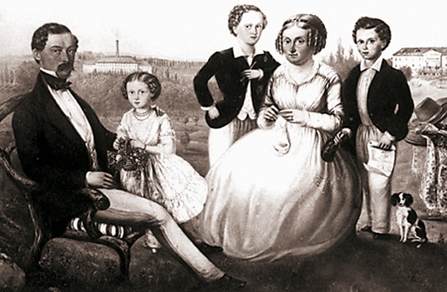

Portrét rodiny Kammel - Hardegger. Adolf de Churdermon, 1852.
Foto: ČIŽMÁŘ, Zeno. Příběh hrušovanského cukrovaru: 160 let tradice. V Hrušovanech nad Jevišovkou: Moravskoslezské cukrovary, 2011, s. 65.

Manželskému páru se narodila dcera Emmanuela Kammel komtesa z Hardeggu (dívka vlevo na obraze). Díky ní se Emmahof jmenuje tak, jak se jmenuje. Roku 1874 se totiž stala manželkou hraběte Eduarda Khuena-Belasiho, tehdy důstojníka znojemské posádky, který pro ni nechal postavit a pojmenovat zámeček Emín. Po smrti svých rodičů totiž Emmanuela zdědila celé hrušovanské panství.
Po svatbě musel mladý manželský pár vyřešit otázku bydlení. Přímo v Hrušovanech se sice nacházel zámek, který nechali vybudovat roku 1699 páni z Althanu a který prošel v první polovině 19. století klasicistními úpravami, manželé ale s největší pravděpodobností toužili po vlastním bydlení, které by si mohli upravit podle svých představ. Proto si roku 1882 najali architekta Juliuse Clarmanna a jeho kolegu Ladislause von Mojsisovicse (který jej v nepřítomnosti zastupoval) a zadali jim stavbu zámečku. V Moravském Zemském archivu se nachází soubor nákresů, které architekt pro rodinu vytvořil. Jedná se hlavně o průřezy jednotlivými pokoji a detailní nákresy oken a výzdoby interiéru.
Po dokončení stavby se rodina trvale přestěhovala na Emmahof a hrušovanský zámek opustila. V jednom křídle hrušovanského zámku nechal hrabě Khuen-Belasi zřídit nemocnici.

Zámek

Stavba zámku započala v dubnu roku 1882 a už na konci října byl zámek hotov. Rodina se do něj nastěhovala začátkem listopadu. Zdi byly jen předběžně vymalovány, aby byly připraveny na bohatou malířskou výzdobu. Pro tento úkol si hrabě vybral a oslovil tehdy neznámého malíře Alfonse Muchu, který tou dobou pobýval v Mikulově a živil se kreslením portrétů místního obyvatelstva. Jednoho dne ho navštívil pan Berger, správce velkostatku hraběte Khuena, s nabídkou práce.

Manželský pár se brzy v novém sídle zabydlel. Během několika let Emmanuela Khuen-Belasi porodila pět dětí (tři dívky a dva chlapce). O krásném dětství svědčí rodinné fotografie. Děti měly svůj tenisový kurt, domácí mazlíčky a okouzlující prostředí na vyrůstání. Potomstvo postupně dorůstalo a rodinné hnízdo opouštělo, až rodiče na zámku osaměli. V poměrně mladém věku zemřel hrabě Eduard roku 1896 na rodovém sídle v Gandeggu. Po jeho smrti se ujala majetku hraběnka Emanuela. Díky ní proběhly v Hrušovanech majetkoprávní úpravy pozemkové reformy, díky které byla uvolněna část pozemků ze záboru. Emmahof brzy opustila a přestěhovala se zpět do zámku v Hrušovanech. Zde bydlela až do své smrti roku 1927. Po její smrti byl zámek v Hrušovanech prodán kongregaci sester sv. Hedviky ve Fryšavě u Znojma. Je pochována v rodinné hrobce zbudované v Hrušovanech na farním hřbitově společně se svojí matkou, otcem a manželem.

Stavební plány - půdorysy

V Moravském zemském archivu se nachází sbírka plánů a kreseb od různých autorů. První plány půdorysu zhotovil architekt stavby Julius Clarman.
Plán ukazuje logické uspořádání místností v zámku. V pravém křídle se nachází soukromé pokoje rodičů (ložnice, toalety hraběcího pána a paní, boudoir hraběnky), pokoj komorné, dětský pokoj, pokoj a ložnice vychovatelky dětí. Levé křídlo sloužilo ke společenským návštěvám. Naházela se zde tzv. hovorna, společenský sál, zimní zahrada, vedle zahrady byly schody do suterénu a další 3 pokoje. Suterén sloužil jako zázemí pro služebnictvo. Mělo zde dokonce obývací pokoj. Byla zde také kuchyně, zvláštní místnost na umývání nádobí, konírna, do které vedla z boku zámečku rampa, komora na krmivo pro koně a soustava sklepů (spíže, sklep na led, sklad mléka).

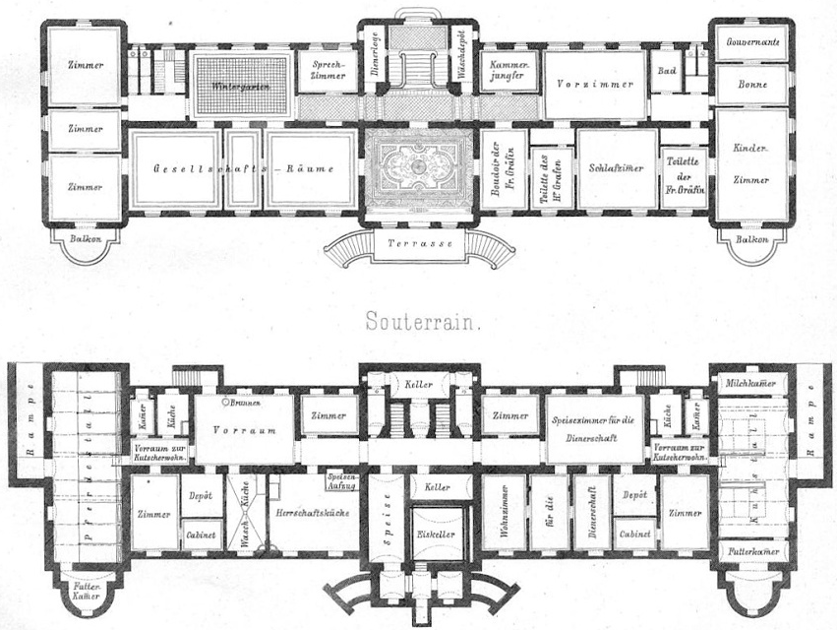

Půdorys přízemí a suterénu. Julius Clarman. Allegeine Bauzeitung, 1886

Popis zámečku

Emin zámek se nachází asi 15 kilometrů od Hrušovan nad Jevišovkou. Stojí v listnatých lesích nedaleko řeky Jevišovky. Z polohy je tedy jasné, že je zámek volná budova, která se nachází dostatečně daleko od městské zástavby. Ideální místo pro hraběcí rodinu.
Zámek má obdélníkový půdorys, ze kterého částečně vystupují krajní a centrální rizality. Má patnáct okenních os v hlavním a v zahradním průčelí. Tři okenní osy se nachází v bočních fasádách. Stavba je dvoupodlažní se zvýšeným přízemím a suterénem částečně zapuštěným do terénu. Fasáda zámku je hladká a prostorově rozdělena plochými pilastry, dále je lemována kordonovou římsou (mezi suterénním polopatrem a zvýšeným přízemím) a korunní římsou. Dveře jsou jednoduché, pravoúhlé, obdélníková okna krášlí zalomené šambrány s parapetními zrcátky. Na úrovni suterénu se nachází menší obdélníková okénka. Střecha je sedlová zvalbená, nad rizality mansardová. Na střeše jsou v pravidelném rozestupu střešní vikýře. Kolem objektu je zbudován odvodňovací příkop s úrovní pod podlahou suterénu.
Vstupní severní průčelí lemuje řada oken a arkád. Hlavní vchod se nachází ve středovém rizalitu a zastřešuje jej markýza. Nad vchodem je trojúhelníkový tympanon s rodovým erbem. Na obou nárožích se nachází krajové části, které mají charakter pavilonů. Zajímavým prvkem severního průčelí jsou tři akrády na levé i pravé straně fasády. Pozvedávají průčelí na vyšší úroveň. V arkádách se podle návrhu nejspíše nachází ozdobné kamenné vázy. Nenašla jsem žádnou fotografii nebo nákres, který by přítomnost této dekorace potvrzoval a na nákresech z roku 1921 už vázy v arkádách chybí. Arkády jsou v současnosti zasklené. Nad hlavním vchodem je trojúhelníkový tympanon, ve kterém se dodnes nachází rodový erb Khuen-Belasiů. Ten na nákresu chybí. Nápis, který tam je se mi bohužel nepodařilo rozluštit.
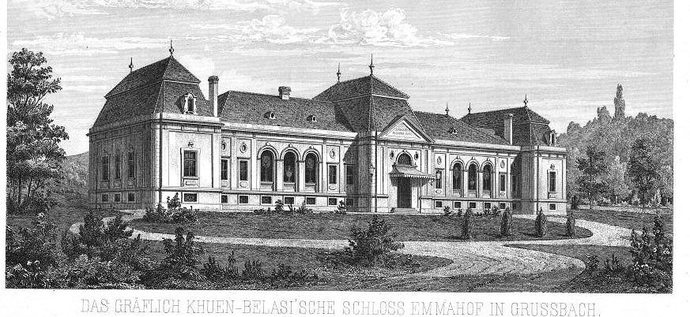

Nákres severního průčelí. Julius Clarman, Allgemeine Bauzeitung, 1886, s. 96
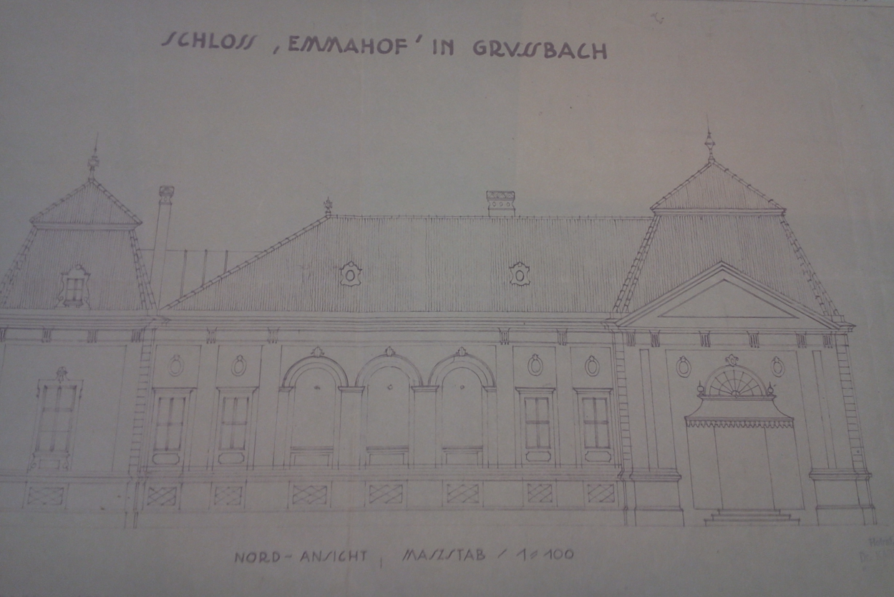

Nákres severní části průčelí. Zoltán Egri. Zapůjčeno z MZA.
Pro srovnání přidávám nákres severního průčelí, které nakreslil brněnský židovský architekt Zoltán Egri roku 1921. Jedná se o levý trakt s hlavním vchodem. Nápis v tympanonu chybí.
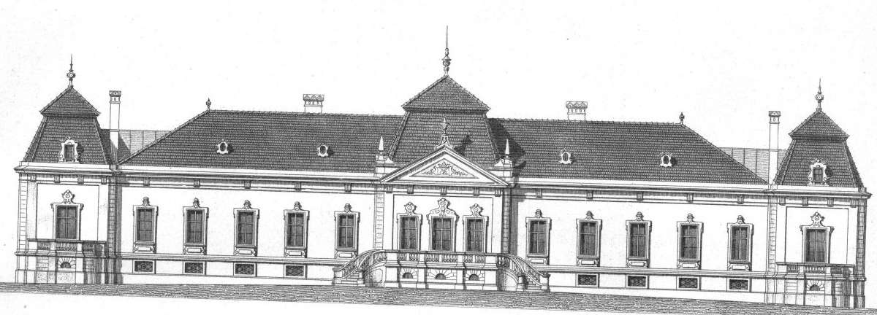
Nejvíce pozornosti díky výzdobě získává budova ve svém zahradním (jižním) průčelí. Je zvláštní, že i když se vstup do zámku nachází na severní straně a tím pádem, by měl být na výzdobu bohatší a reprezentativnější, aby při příjezdu ohromil a zaujal, dekorativnější je jižní strana vedoucí do zámeckého parku. Jižní průčelí je výrazné svým centrálním rizalitem se dvěma okny a dveřmi vedoucími na terasu. Nad dveřmi je trojúhelníkový tympanon a přístup do zahrady umožňuje dvojramenné schodiště. Krajové části jsou ohraničeny půlkruhovým menším balkonkem s balustrádovým zábradlím. Když srovnám nákres jižního průčelí od Juliuse Clarmana s reálným stavem, tak se liší velikost půlkruhových suterénních okýnek, která se nachází pod schodištěm. Na nákresu jsou podstatně menší. Stejná situace se opakuje i u suterénních okýnek pod balkony pavilonů. Dalším podstatným rozdílem je výška střechy rizalitů. Na nákresu je více zkosená, svírá ostřejší úhel.

Nákres jižního průčelí. Julius Clarman, Allgemeine Bauzeitung, 1886.
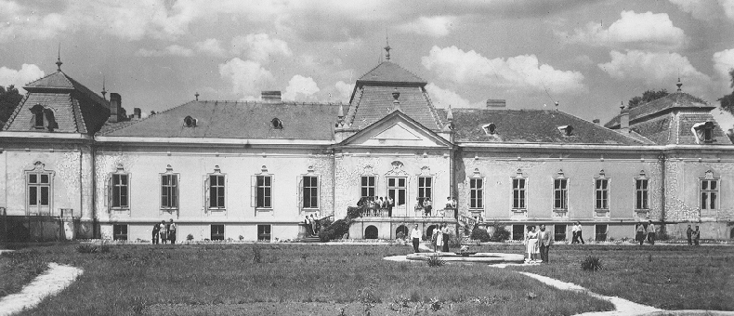

Jižní průčelí Emina zámku. Fotografie zapůjčena z archivu Emina zámku.
Zámek byl za majitelů Khuen-Belasi obklopen nevelkým anglickým parkem o výměře necelých dvou hektarů, který se přirozeně začleňoval do okolního lesa. Byl plný okrasných keřů a stromů, ty už dnes bohužel neexistují. Prostranství je prázdné až na dvě dodnes funkční kašny. Zachovalo se i několik kamenných skulptur. Jedná se hlavně o menší kamenné květináče a sloupy, které lemovaly rybník. Dnes stojí na břehu prázdného rybníka a chátrají. Do dneška se z něj větší část nezachovala. Jeho podobu tedy mohu popsat jen díky fotografiím. V zahradě se nachází rybníček, který je ale nyní kvůli bezpečnosti vypuštěný. Rybníku a okolí se věnuje článek v knize Zahrady a parky v Čechách, na Moravě a ve Slezku. “Park, který obklopoval Emin dvůr, měl při terasovém parteru, k němuž se přicházelo středovým, dvouramenným schodištěm ze zvýšeného přízemí zámku, nevelkou cihlovou kaskádu do protáhlého rybníčku, na jehož konci byla vybudována grotta. U kaskády stála dvojice sloupků spirálovitě obtočených kanálkem, jímž protékala voda jako na prototypu sloupů ve vile Aldobrandini ve Frascati. Byla zde rovněž soustava mušlovitých mramorových mís, které byly seřazeny stupňovitě na svahu kaskády, jimiž přetékala voda do hladiny rybníčku.„ Na jižním cípu rybníku se dodnes nachází nevelká grotta. Bohužel je celkem zanedbaná. To by se ale co nejdříve mělo změnit. Měla jsem přístup k technické zprávě projednávající regeneraci parku u Emina zámku. Regenerace začala už tento podzim odstraněním neperspektivních dřevin a bude pokračovat na jaře roku 2015 výsadbou dřevin nových. Úpravou projde i rybníček a okolí. V plánu je upravit okolí zámku, aby mohlo co nejlépe sloužit terapiím pacientů.

Nacházel se zde i tenisový kurt, kde hraběcí děti podle fotografií často hrávaly tenis. Ten byl zrekonstruován a je využíván až do dnes. Přibyl plavecký bazén. Jak kurt, tak i bazén se nachází vedle zámku u hospodářských budov, takže neruší celkový pohled na zámek.

Hezký popis okolí zámku i jaká cesta k němu od Hrušovan vedla, jsem našla v článku Jarmily Faitové z Večerníku Národních novin - “Silnice vedla bahnitou krajinou, listnatým lesem Hoja. Je to zvláštní háj, většinou akátový, opodál tok Jevišovky, divoký a hustý a ne zvláště schůdný, malá moravská džungle. Smutek tam místy vanul. Tím větší bylo překvapení, když asi po půl hodiny les naráz ustoupil dozadu a před námi jako v pohádce se objevil krásný anglický park, s vysokou železnou branou o černém mřížoví.„

I co se týče interiéru je článek Faitové velice bohatý na podrobnosti. Nejkrásnější a největší místností zámku byla za pobytu hraběte Karla knihovna. „To nebyla tichá, uspaná zámecká knihovna zatuchlého vzduchu se svědky dávných dob uložených až po strop v knihách, to byla veselá místnost pro denní ruch, při všem ohromném duchovním bohatství“. V jednom rohu byla zařízena rodinná jídelna - starodávný kulatý stůl a židle. Na druhém konci byl opravdový krb. A před krbem stála rohová pohovka potažená červeným brokátem. Za ní byla vestavěna do sálu pracovna domácího pána se sníženým stropem. Dva velké psací stoly proti sobě a v uličce mezi nimi otáčecí křeslo podle toho, u kterého stolu se pracovalo. Nad pracovnou byl tichý a odlehlý koutek pro čtení a studium. Vedly k němu dřevěné schody. Nahoře stála dubová lavice a stůl. Nacházely se zde i dlouhé stoly se zásuvkami, které dal hrabě Eduard vytvořit pro ukládání Muchových skicáků. Byly plné nákresů z Vídně, Mnichova i Paříže. Část z nich je v majetku Moravské galerie. Jak už jsem se ale výše zmínila, není k nim volný přístup.
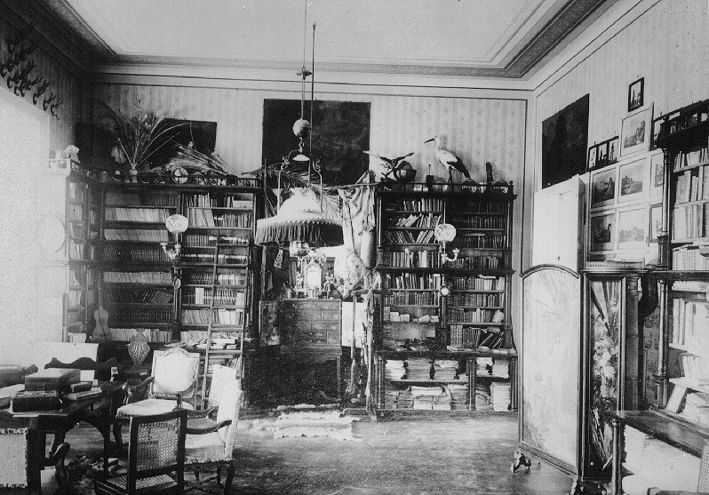

Fotografie zámecké knihovny. Zapůjčeno z archivu Emina zámku.

O tom jak vypadal zámek uvnitř, se svému synovi zmínil i Mucha. „Společenské sály byly v pseudorokokovém stylu a třpytily se křišťálovými lustry a zrcadly, sahajícími od země až ke stropu. Knihovna byla celá obložená tmavým dubem a všechny čtyři stěny byly zaplněny řadami knih v zlacených starodávných vazbách. Před velkým kamenným krbem stála měkká hluboká pohovka a křesla potažená tmavou kůží. V tlumeném světle stolní lampy a v záři plamenů zaujímali lovečtí psi vznešené polohy na medvědí kožešině a bílá angorská kočka bloudila jako přízrak mezi matně se lesknoucím dřevem těžkého nábytku. Po chodbách ověšených trofejemi a starodávnými zbraněmi se neslyšně pohybovali sluhové v modré livreji se zlatými knoflíky.“
Další sál, který rozhodně stojí za zmínku je herna. Na zdech visely veliké nástěnné obrazy,
které Mucha namaloval v letech 1882—1883.Byly to všechny druhy panských her tehdy módních a oblíbených. Šachy, slepá bába, i předchůdce tenisu - hra s palestrami se zde nacházela. A mezi nimi se obzvlášť vyjímala postava malého rytíře v brnění. Mělo se jednat
o mladého hraběte Karla, který chtěl Muchu v brnění postrašit a on ho takto zvěčnil ve své práci.
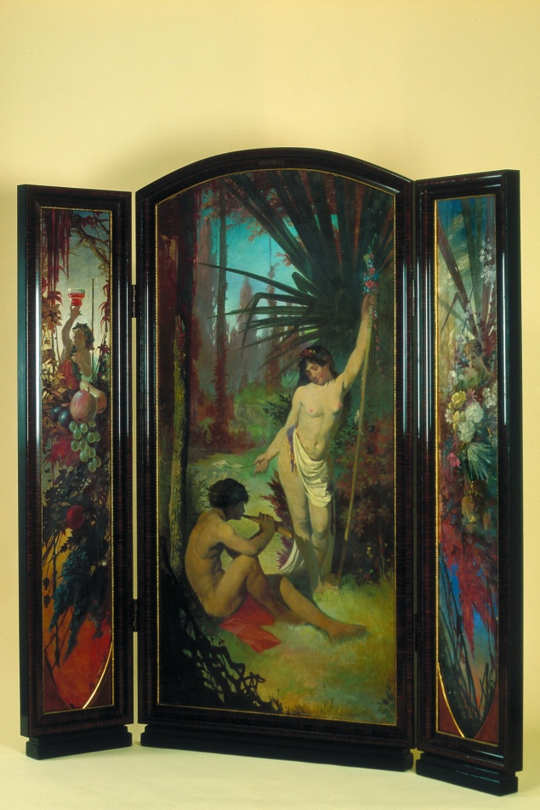
Jedním z exemplářů Muchovy tvorby na Emmahofu, který se zachoval až dodnes a je veřejně přístupný, je paravan s mytologickým výjevem, který byl v katalozích Muchových výstav označován jako Zefyr a Nymfa. Nejdříve byl umístěn v jídelně, kde zakrýval litinová kamna, později byl po přestavbě přesunut do Karlovy pracovny. Tento kus nábytku patří k jeho prvním známým olejomalbám v makartovském stylu. Zkoušel tehdy poprvé malovat nahé postavy v monumentální tvorbě, podobu s jeho pozdější tvorbou bychom hledali jen obtížně.

Zefir a Chlóris (?), olej, plátno, boční křídla 152x25 cm, střední část 162x78 cm, 1882,1883, MG Brno

Paraván v zobrazeném výjevu vyjadřuje oslavu přírody a lásky. Boční úzká křídla paravánu jsou zaplněna květinovými a ovocnými girlandami s postavičkami nahoře (motivy léta a podzimu). Křídla rámují výjev uprostřed s dívkou opřenou o hůl s květinovou girlandou, pravděpodobně představující bohyni květin Chlóris a boha větru Zefira hrajícího na píšťalu, jak spolu vítají jaro. Dodnes nebyl motiv paravánu stoprocentně identifikován. Ale odborníci se podle určitých znaků domnívají, že se opravdu jedná o Zefira a Chlóris.
Po odchodu hraběcí rodiny z Emmahofu se veškerý nábytek rozptýlil neznámo kde. Až v roce 1960 se na tehdy ještě Moravské uměleckoprůmyslové muzeum obrátil soukromý vlastník
z Brna s nabídkou prodeje paravánu. Tehdy neměl skoro nikdo ani tušení, jaká pozornost bude dílu Alfonse Muchy věnovaná v budoucnu. Hodnota jeho díla byla přehlížena a byl označován jen za obyčejného dekoratéra. Přesto už se v této době začali objevovat znalci umění, kteří ho uměli ocenit a paraván pro muzeum zakoupili.
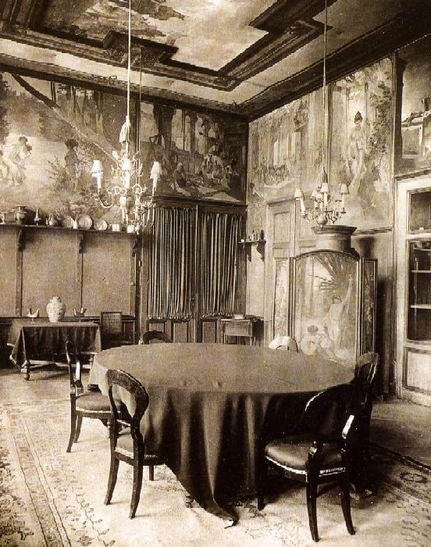

Fotografie zámecké jídelny. Zapůjčeno z archivu MG.

4.3. Architekti Emina zámku

Najít nějaké informace o architektech zámečku byl pro mě tvrdý oříšek. Na plánech jsou sice uvedena jména (J. Clarman, L. von Mojsisovicz), ale jakákoliv zmínka o tom co byli zač, na jakých dalších stavbách se podíleli coby stavitelé jakoby neexistovala. Nejprve jsem se zaměřila na hlavního architekla Julia Clarmana. Po dlouhém hledání jsem konečně našla několik informací v rakouském časopisu Allgemeine Bauzeitung z roku 1884, kde se nachází článek, ve kterém přímo Clarman popisuje stavbu a podmínky, za kterých pracoval. Přiloženy jsou i plány interiérů, severní a jižní fasády. V článku architekt píše, že se při stavbě musel držet přesných pokynů majitelů. Měl vytvořit útulnou rezidenci, která by plně vyhovovala hraběcí rodině. Hrabě trval na logickém uspořádání pokojů a předpokojů tak, aby byly všechny pokoje propojeny a mohlo se jimi bez problémů procházet. Dále se zmiňuje o tom, že soukromé pokoje mají být v jižní části zámku a mají se otevírat do zahrady. Budova je i se základy tvořena z cihel. Píše i o použitých materiálech na schodišti a balkonech (pískový mramor a mramor ze sv. Štěpána). Kladl velký důraz na to, aby veškeré kamenické a řemeslnické práce vykonávali místní. Na závěr se ještě jednou architekt zmiňuje o přesném dodržení zadání tak, aby dal stavbě elegantní dekor.
Stejný problém jsem měla i v případě hledání informací o Ladislausovi von Mojsisovicz. Žádné další stavby spojené s jeho jménem a ani zmínka o jeho životě. Jeho jméno jsem našla alespoň v seznamu architektů v časopisu rakouských inženýrů a architektů a v ročence rakouského alpského klubu. Místem jeho bydliště byla Vídeň. S největší pravděpodobností byl bratrem Edmunda von Mojsisovicz, známého rakouského paleontologa a geologa.

Neobaroko jako stavební styl 19. století

Po neklidném roce 1848, kdy se téměř všude ujímá moci buržoazie, se stává výlučným architektonickým pojetím historismus. Je to jev v dějinách umění zcela ojedinělý. Nikdy předtím se totiž nestalo, že by si určitá doba nevěděla rady, v jakém pojetí má stavět. Historici věnovali mnoho úsilí tomu, aby tento zvláštní úkaz vysvětlili. Zajímavý je názor, podle kterého na tom má vinu mladé měšťanstvo, které bylo na rozdíl od staré šlechty nevzdělané a přepychu a okázalosti velice chtivé. Díky stoupající životní úrovni se začala stavět sídla vyžadující mnoho zdobnosti a pompy v duchu starých staveb slavných dob. Historismus má tedy kořeny v romantickém zbožňování minulosti. Šlechta tak nostalgicky vzpomínala prostřednictvím historismu na svou minulost a společenské postavení. Roku 1844 dospěl zmatek ohledně stylů architektury tak daleko, že byl do Prahy svolán sjezd německých architektů a inženýrů. Hlavním tématem jednání byla otázka - V jakém stylu se má stavět? Skutečnost, že doba nemá svůj vlastní sloh a že je výtvarně neplodná, si všimli i někteří nevzdělaní laikové. Tento poznatek přimněl bavorského krále Maxmiliána II. k tomu, aby vypsal soutěž na vynalezení nového stylu. Akce se však nesetkala s úspěchem. Jejím výsledkem byly některé mnichovské stavby, které slučovaly renesanci s goticky povýšenými proporcemi.
Kolem roku 1850 se ustálila konvence stavět chrámy a například nemocnice ve slohu neogotickém, obytné domy, školy a muzea ve stylu neorenesančním. Pojetí historických slohů bylo nové, historismus se jimi inspiroval, využíval hlavně nových technických inovací a nových materiálů. Velmi často mísil jednotlivé styly navzájem, takže se utvářely styly úplně nové. Přibližně od roku 1880 se přidává i neobaroko.
Neobaroko je umělecký styl navazující na tradici baroka. Svou podstatou je to styl velkolepý, který má vlastnosti příhodné k vyjádření absolutistické moci státu, církve a reprezentace šlechty. Poprvé se neobarok objevil ve Francii za vlády Napoleona III. (1852 – 1870) jako takzvaný styl druhého císařství. Byl protikladem chladnému klasicismu a ve Francii byl i snahou o znovuvzkříšení umění před revolucí. Byl využíván zejména v reprezentační architektuře, která byla určena pro panovnické dvory, vládní nebo kulturní instituce. Hlavními centry jsou města Paříž, Berlín a Vídeň.
Do Českých zemí vstupuje neobaroko koncem devatenáctého století, nejvíce používané je ale spíše začátkem století 20. Pomalu se upouští od nestranných principů v architektuře směrem k principům osobitým a místním. Nově se zpět vrací česká renesance i české baroko. Funguje zde mnoho okolností, které k tomu přispívají. Jde hlavně o vliv okolních států, kde je baroko znovu využíváno o něco dříve než u nás. Postupně přibývá i článků a knih týkajících se barokní architektury. Nejrozšířenějším stylem byla neorenesance, navazovala na renesanci italskou nebo renesanci národního charakteru (např. Národní divadlo v Praze, Besední dům a Pražákův palác v Brně). Méně častá byla neogotika (přestavba hradu Bouzov).
Neobaroko bylo velice důležité i z hlediska dvorské vídeňské kultury. Historik Albert Ilg, který byl jedním z průkopníků nebarokní architektury ve Vídni, právě v tomto stylu spatřoval budoucí „nadnárodní styl“ jednotné a rovněž nadnárodní rakouské monarchie. Zatímco ostatní historizující styly byly do značné míry zatíženy dědictvím „národního“ významu, neobarok mohl být podle jeho mínění v budoucnu spojován se státními, veřejnými i církevními stavbami v rámci obecného monarchistického patriotismu. Roku 1889 vydal (pod pseudonymem Bernini mladší) text Die Zukunft des Barockstyles, v němž vyzdvihoval volně plynoucí fantazii baroka proti znormovaným postupům renesance odkázané na předlohové knihy. Baroko tedy považoval za ztělesnění rakouské kultury. V neobaroku hledal novou tvář podunajské monarchie.
Důvodem návratu k tomuto architektonickému pojetí bylo také to, že na konci 19. století byl již dostatečně velký odstup od baroka a to se stalo opět módou a jeho ideál byl tak silný a trvalý, že se jej domácí šlechta prakticky po celé 19. století nevzdávala a nostalgicky vzpomínala jeho prostřednictvím na svou minulost a společenské postavení.
Jelikož tedy byl neobarok považován za styl, který vyznával i samotný vídeňský dvůr, v celé rakouské monarchii vypukl boom stavění a úprav neobarokních domů. A stará rakouská hraběcí rodina chtěla své nové obydlí logicky vystavět ve stylu, který, můžeme říct, dokazoval šlechtický původ. K identifikaci nebarokního stylu na Emině zámku pomáhají znaky jako balustrádové zábradlí u balkonků, šambránami bohatě zdobená okna, mansardové střechy s vikýři nad postranními pavilony. Pojmenování stavby po majitelce bylo pro tuto dobu také typické.
Neobarokní stavby obydlí můžeme rozdělit na dvě kategorie. Městské paláce a venkovské zámečky či vily. U městských paláců byla hlavním kritériem bohatě zdobená fasáda a celkové zapadnutí do stávající městské zástavby. Palácová fasáda ukazovala, jak vysokou životní úroveň zastává majitel nebo obyvatelé domu. Dalším kritériem byl vysoký komfort interiérů. Architekti byli omezeni stávající zástavbou a museli tomu přizpůsobit velikost místností. U venkovských obydlí bylo hlavní zásadou propojení s venkovním prostředím prostřednictvím otevřených lodžií nebo terasy vedoucí do zahrady. Krajina ale často pronikala i do interiérů v podobě nástěnných maleb inspirovaných přírodou. Obě tato kritéria Emin zámeček plní. Na rozdíl od staveb ve městech mohli stavitelé popustit uzdu fantazii, co se týče velikosti a rozlehlosti domu. Asi jediným omezením byla finanční situace zadavatele.

Jistou podobnost stavebního stylu na zámku můžeme pozorovat např. na Grasalkovičově paláci v Bratislavě (předsazené rizality, podobný tvar střešních vikýřů i oken). Grasalkovičův palác je sice mnohem větší a co se týče výzdoby mnohem bohatší, částečná shoda tu ale je. Podobou se více přibližuje rezidenční vila rodiny Löw-Beerovy ve Svitávce (sídlo je otevřené přírodě, půdorys odpovídá Emině zámku, stejně řešené pásy oken). Dům se nachází v podobném prostředí a dispozice budovy jsou velice podobné. Určitou inspiraci při tvorbě stavebních plánů možná architekti hledali i v architektuře italských vil. Důkazem mohou být arkády nacházející se po stranách hlavního vchodu v severním průčelí. Dodávají zámku venkovské kouzlo.
Na závěr chci zdůraznit, že nástup neobaroka je v Českých zemích datován na konec 19. století až začátek století 20. Emin zámek tedy můžeme pokládat za stavbu v první vlně neobaroka u nás. Většina budov se stavěla až po roce 1900. Důvodem bude nejspíše rakouská národnost architektů i majitelů.

20. století a přestavby

Moravský a tyrolský nemovitý majetek přenechala hraběnka Emmanuela nejstaršímu synovi JUDr. Karlovi Khuen-Belasimu. Emín zůstal prázdný až do roku 1913, kdy se do něj přestěhoval. Podle plánů v MZA si nechal upravit knihovnu a pracovnu.

Hrabě Karel vystudoval práva na Vídeňské univerzitě (1896-1905), navštěvoval také vídeňskou vysokou zemědělskou školu (1910) a pracoval ve státních službách. V roce 1910 byl v doplňovacích volbách zvolen poslancem Moravského zemského sněmu ve II. sboru velkostatkářské kurie. Mandát obhájil v zemských volbách v roce 1913. Na sněmu nebyl podle dokumentace příliš aktivní.

Proslul hlavně jako sběratel umění a kulturní člověk. Budovu zámku zrekonstruoval a zároveň zde vybudoval i velkou knihovnu čítající na 30 000 svazků knih z různých vědních oborů. Díky němu se Emín stal místem, které navštěvovala spousta významných osobností ze světa uměleckého i vědeckého, z domova i ciziny.

Hostem zámku byl i Max Dvořák, historik světového jména, univerzitní profesor, zakladatel památkové péče. Jeho žákem byl právě Karel Khuen-Belasi, který navštěvoval jeho přednášky a napsal i několik pojednání z dějin umění.

Roku 1924, 12. února, se hrabě Karel v Budapešti oženil s hraběnkou Sarou Norou Karolou von Lützow, dcerou posledního hraběte Lützowa. Po sňatku přijal na počest své ženy a z důvodu ukončení mužské linie rodu jméno Khuen-Lützow. O rok později se manželům narodil jediný syn Jan Jakub.

S nástupem Adolfa Hitlera k moci se projevily sympatie hraběte Karla k fašismu. Dokazuje to návštěvní kniha Emina zámku, dochovaná v brněnském zemském archivu. Dle ní zámek navštívili přední vůdcové sudetoněmecké strany při přípravě nacistických plánů na odtržení našeho pohraničí. Na Emínu pobýval např. Konrád Henlein či Joseph Goebbels, dokonce se říká, že Mnichovská dohoda byla sepsána právě zde. Hrabě jako první dokonce zprostředkoval kontakty Konráda Henleina s britskou diplomacií.

Podle dalších plánů z roku 1930 je jasné, že hrabě plánoval velkou přestavbu celého zámku. Jedná se o další nákresy architekta Zoltána Egriho. Jedná se o projekt dílčí adaptace v přízemí zámku. Součástí plánů jsou i dvě varianty přístavby druhého podlaží. První varianta navrhuje zvýšení o kompletní druhé podlaží s výjimkou mansardních bočních křídel. Druhá varianta znázorňuje zvýšení do druhého poschodí včetně mansard. Je zajímavé, že poslední nákres znázorňuje zámeckou kapli. Na Emíně žádná kaple nebyla, takže se může jednat jedině o úplně novou přístavbu, která nebyla realizována stejně jako ostatní návrhy nebo o přestavbu na zámku přímo v Hrušovanech. Ten ale byl v té době opuštěný a je tedy nepravděpodobné, že by tam chtěl hrabě něco budovat.
Další zajímavé nákresy, pochází z rukou Dr. Karla R. Holeye. Roku 1922 vytvořil několik pohledů na zámek. Dr. Holey byl rakouský architekt narozený v Čechách. Několik semestrů studoval na Vídeňské univerzitě i dějiny umění a filozofii a to ve stejné době jako Dr. Karel Khuen-Belasi. Je tedy pravděpodobné, že se zde potkali a seznámili se. Hrabě Karel nejspíše svého spolužáka pozval na zámek a ten zde vytvořil již zmíněné kresby. Odpovídá tomu i korespondence umístěná v Zemském archivu. Vedle architekta Egriho se obrátil s prosbou o návrh úpravu zámečku i na svého bývalého spolužáka. Napovídám tomu soubor kreseb různých variant podkrovní přestavby a projektovaná vestavba mansardních pokojů. Při pozorném prohlédnutí kresby lze pozorovat přístavbu v podkroví. U centrální části nad vchodem do zahrady přibyl balkon a nad křídly zámku se nachází řada podkrovních oken.
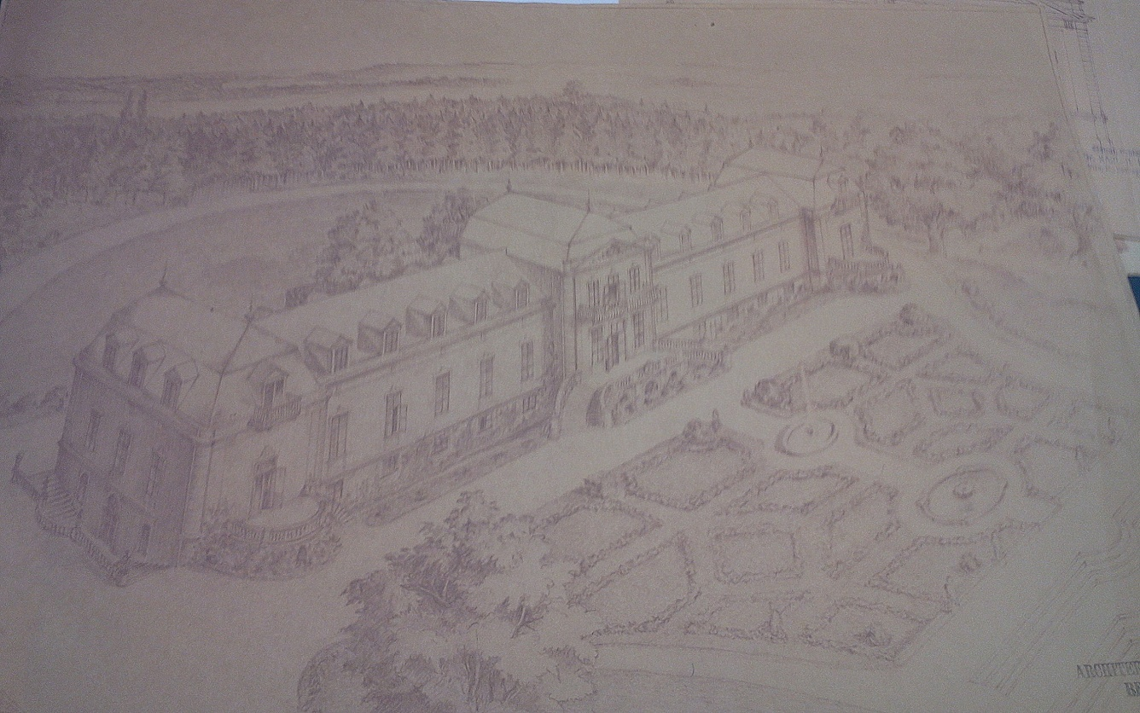
Proč k této přestavbě nikdy nedošlo, se mohu jen domnívat. Možný důvod je právě probíhající 2. světová válka. Možná je i varianta nedostatku financí na tak razantní přestavbu. Žádné důkazy jsem ale bohužel nenašla.

Návrh jižního průčelí od K. Holeye. Fotografie kresby pořízena v MZA. Fond G 145

Hrabě Karel společně s manželkou a synem žili v Hrušovanech až do roku 1945. S koncem
2. světové války rostla nevraživost a zloba hrušovanského obyvatelstva. Po válce byl hrabě Karel dokonce na čas uvězněn. Po jeho propuštění rodina odjela 4. srpna 1945 na staré rodinné sídlo Khuen-Belasiů, hrad Gandegg v jižním Tyrolsku. Jejich potomci tam žijí dodnes. V tomto roce mělo dojít podle pramenů k požáru, když tudy utíkala německá fronta před osvobozeneckou armádou. Ničila silnice a některá místa i zaminovala. Budova byla částečně poničena.

Zámek byl poté s ostatním majetkem na jižní Moravě hraběti na základě Benešových dekretů zkonfiskován, zámecká knihovna byla přemístěna a ještě toho roku byl Emín propůjčen kongregaci sester cyrilometodějských v Brně, které zde začaly pečovat o mentálně retardované chovance. K fungování ústavu bylo potřeba provést několik architektonických změn. Větší pokoje a sály byly přeměněny na ložnice pro chlapce a pokoje pro sestry. Po Mikuláši v roce 1948 vypukl na zámku požár vadou elektroinstalace ve stropním vedení. Asi z jedné poloviny shořelo západní křídlo, ve kterém kdysi byla knihovna, současný denní tisk informoval, že byly zničeny závěsné Muchovy obrazy. Škody po požáru byly provizorně zabezpečeny. Až v roce 1952 bylo provedeno konečné zastřešení vyhořelého křídla a v roce 1953 byl vydán stavební výměr pro celkovou rekonstrukci objektu pro potřeby krátkodobých brigádníků. Zámek ale zůstal prázdný a chátral. Nástěnné malby, které nebyly zničeny při požáru, se tím pádem nenacházely ve vhodném prostředí a začaly podléhat zkáze. Už od konfiskace bylo zařízení zámku a Muchovy obrazy rozebrány neznámo kam. Požár a následné zanedbání péče zničili umělcovu tvorbu docela. Teprve v letech 1955 - 1958 byl Emín upraven na internát pro učně zemědělské školy. Byli zde ubytování žáci, kteří vykonávali svou praxi na továrním dvoře v cukrovaru. V hrušovanské kronice se píše, že ze zámeckého parku se stalo shromaždiště pracujícího lidu z místa a okolí v době po zaměstnání nebo význačných akcí místních nebo celookresních. V tomto roce byl zámek jmenován 3. května památkou. Poté byla budova opět prázdná až do roku 1965, kdy ji převzalo ministerstvo zdravotnictví a zřídilo zde domov důchodců.

S dalšími úpravami zámku se setkáváme až v nedávné minulosti, kdy byly interiéry přizpůsobovány potřebám ústavu.
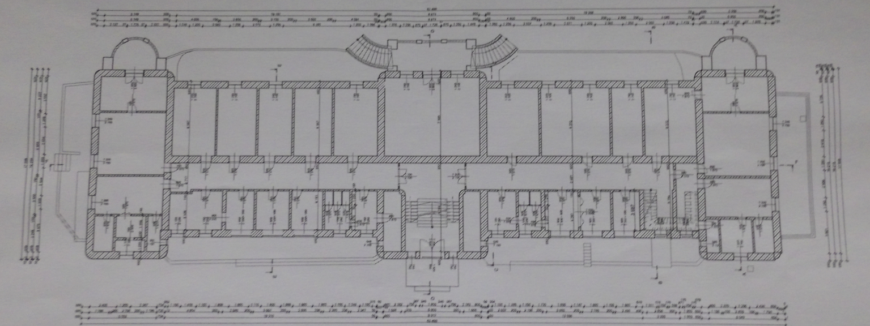

Plány přízemí zámku. Technická zpráva, Ing. Vladimír Matějka
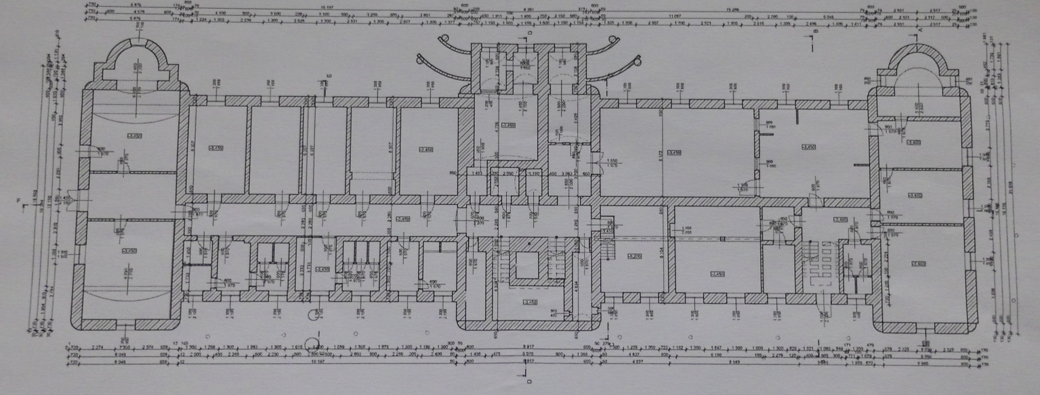

Plány suterénu zámku. Technická zpráva, Ing. Vladimír Matějka
Na plánu přízemí a suterénu můžeme pozorovat, že zde došlo k razantním změnám ve vnitřním uspořádání. Místnosti v bočních pavilonech byly přepaženy dalšími příčkami, takže vznikly menší pokoje. V pravém i levém pavilonu se nyní nachází kanceláře personálu. Dispozice centrálního pavilonu zůstaly zachovány. Místo velkého sálu se zde nyní nachází velká ložnice pro pacienty ústavu. Největší změnou je dlouhá rovná chodba, která se táhne celým zámkem. Musela být vybudována kvůli samostatným přístupům do jednotlivých ložnic pacientů. Na plánech od J. Clarmana žádná taková chodba není. Zmiňovala jsem se o tom, že pokoje byly propojeny tak, aby se všemi dalo bez problémů projít. Místnosti na jižní straně tedy musely být dispozičně zmenšeny tak, aby vznikl prostor pro chodbu. Všechny pokoje, které se nacházely na severní straně zámku (zimní zahrada, předpokoje, pokoj pro komornou, atd.) byly přestaveny na stejně velké ložnice.

Podobné změny proběhly i v suterénu. Ze stájí, které se nacházely v levém pavilonu, se stalo technické zázemí. Kuchyně se stále nachází v pavilonu pravém. Zbytek suterénu byl upraven např. jako dílna, kotelna, skladiště a sklepy.

Fotografie a pohlednice

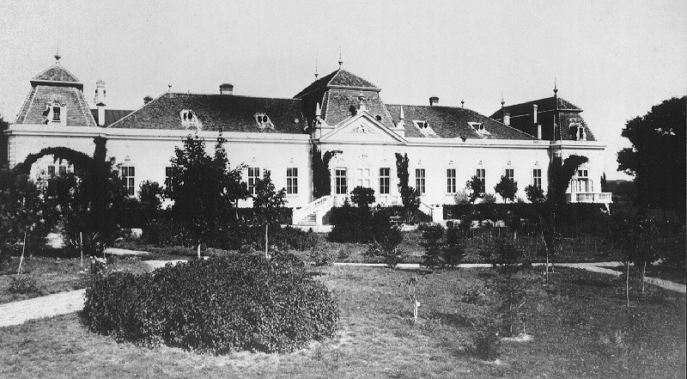
Představu o podobě zámku a jeho okolí jsem získala díky rodinným fotografiím. Máme možnost vidět, jak rodina i Emin zámek vypadali. Pohled na zámek byl také častým a oblíbeným motivem pohlednic z Hrušovan.

Fotografie jižního průčelí zámku. Zapůjčeno z archivu Emina zámku.
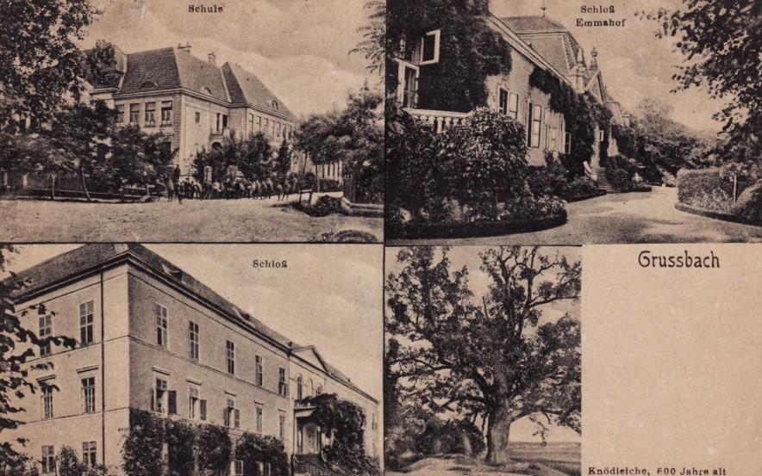

Pohlednice Hrušovany nad Jevišovkou.
Dostupné z: http://www.kvh.estranky.cz/fotoalbum/historicke-pohlednice-a-fotografie/hrusovany-nad-jevisovkou---grussbach/hrusovany-nad-jevisovkou-94.jpg.-.html.

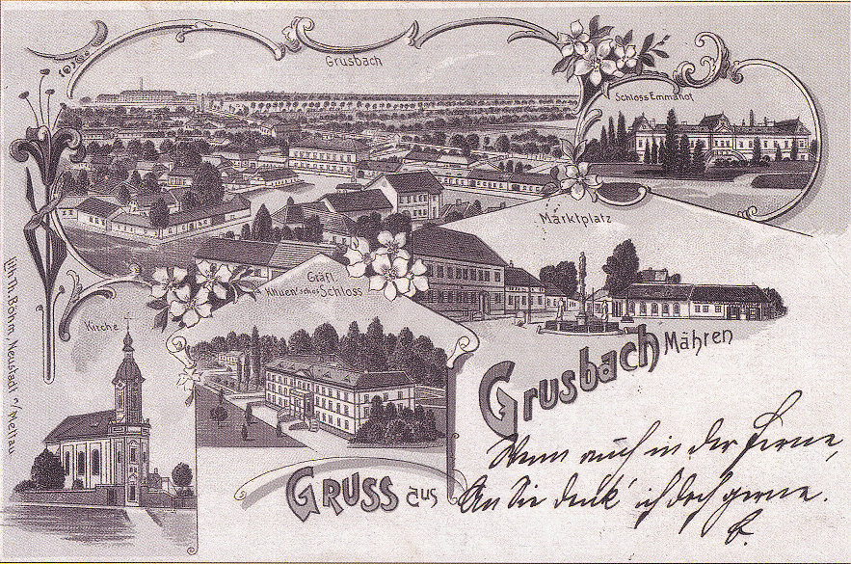

Pohlednice Hrušovan nad Jevišovkou.
Dostupné z http://www.kvh.estranky.cz/fotoalbum/historicke-pohlednice-a-fotografie/hrusovany-nad-jevisovkou---grussbach/hrusovany-nad-jevisovkou-91.jpg.-.html.
Bohužel u fotografií z Moravské Zemské knihovny není žádný popisek vyfotografovaných osob, proto jejich totožnost odhaduji podle stáří. Na fotografii je zachycena jižní strana Emmahofu se zahradou a skupinou osob. Dle mého mínění se jedná o hraběnku Emmanuelu, její dvě dcery Annu a Emmanuelu a syna Karla.
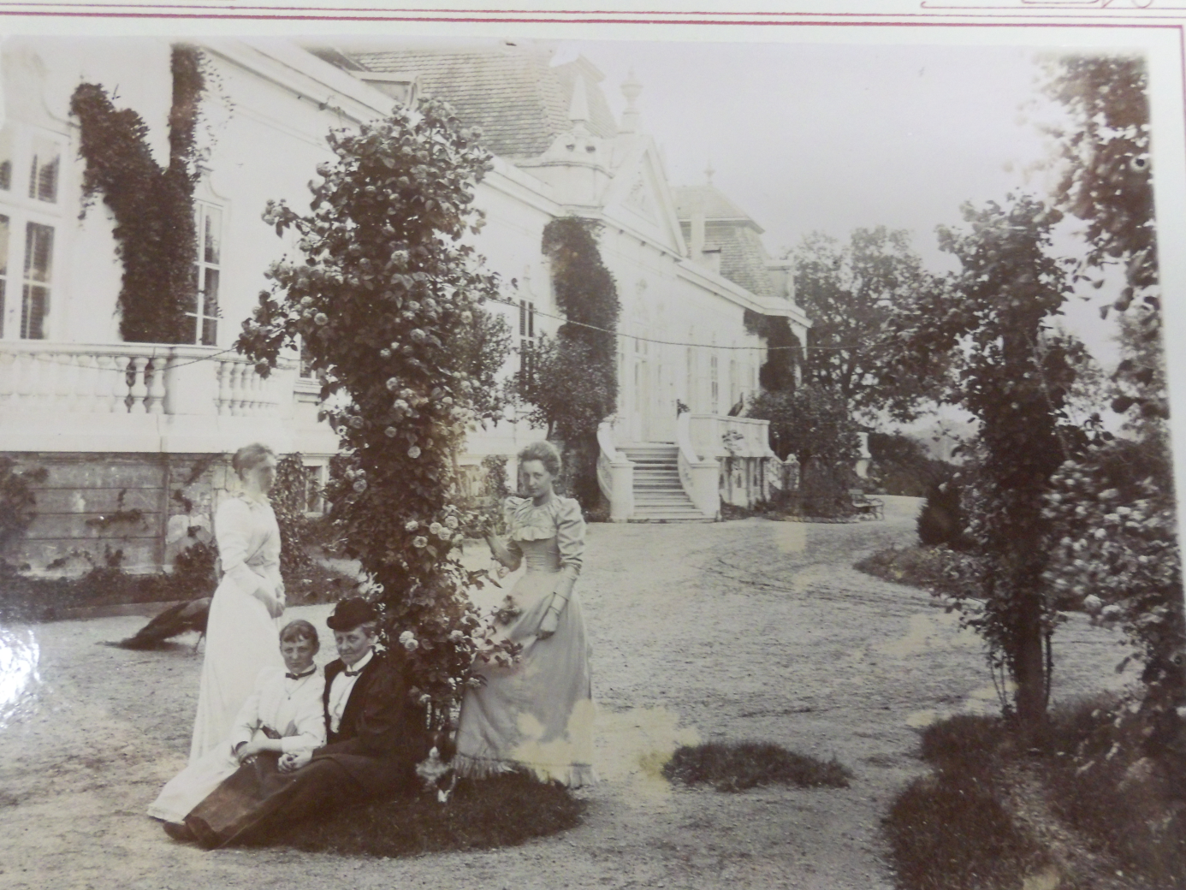

Fotografie hraběcí rodiny v zahradě.
GUGLER, Joseph. Album fotografií. Dílna Specialgeschäft für photographische Artikel J. Gugler Johannsplatz 10, Bozen.

Na fotografii se pravděpodobně nachází dvě starší dcery a oba synové manželů. U obou rodinných fotografií můžeme vidět i část okolí zámku. Je zřejmé, že exteriéry byly bohaté na okrasnou zeleň.

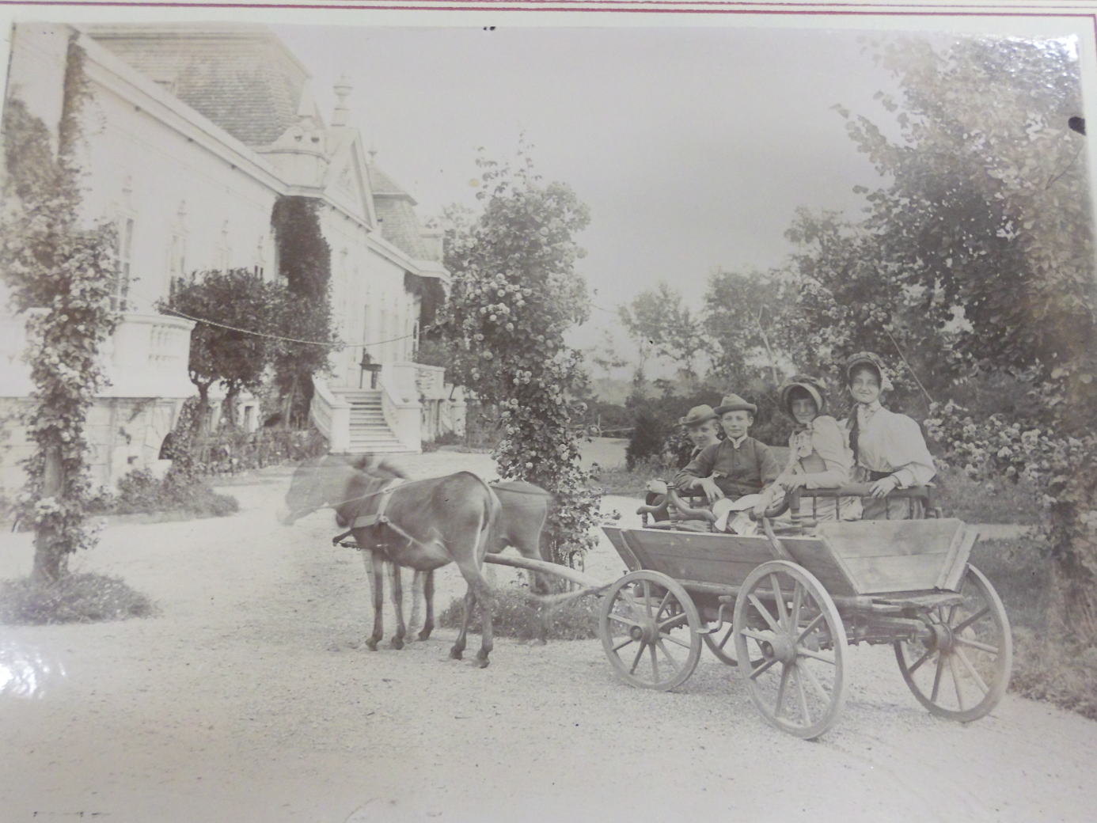
Hraběcí děti na vozíku.
GUGLER, Joseph. Album fotografií. Dílna Specialgeschäft für photographische Artikel J. Gugler Johannsplatz 10, Bozen.

Významní hosté

Hraběcí rodina v sobě měla zakořeněný zájem o kulturu, umění a vše kolem. Jak za hraběte Eduarda, tak i za jeho syna Karla byl Emín místem, kde se setkávali umělci, osobnosti dějin umění, architekti. K hostům patřil například malíř Oskar Kokoschka, hrabě Karel Khuen-Belasi také nadále udržoval styky s rodinou Alfonse Muchy, která dvakrát pobývala na zámku. V Moravské Zemské knihovně jsem našla kopii kresby pocházející z roku 1927, na které Mucha rychlými tahy zobrazil zámeček. Podle mě je to důkaz toho, že malíř stále na Emin zámek i na rodinu po letech, kdy zde jako mladík začínal tvořit svá první díla, rád vzpomínal. Zámek musel podle kreseb navštívit také malíř Ludwig Heinrich Jungnickel. Na zámku se nacházelo několik jeho olejomaleb okolní přírody. Jsou zdokumentované v rodinném albu. V neposlední řadě nesmím zapomenout jmenovat profesora Maxe Dvořáka a jeho nástupce Karla M. Swobodu. Více se rozepíšu o dvou hostech, kteří jsou se zámkem nejčastěji spojováni.

Alfons Mucha

O tom, že se Alfons Mucha narodil roku 1860 v Ivančicích a je považován za mistra Art Nouveau ví snad každý člověk, který se alespoň částečně zajímá o umění. Ale o jeho životě předtím, než odcestoval do Paříže, kde se svou tvorbou dostal do povědomí veřejnosti, ví jen málokdo.
Po neúspěchu u přijímacích zkoušek na Akademii výtvarných umění v Praze odchází do Vídně pracovat jako malíř divadelních dekorací do firmy Kautsky-Brioschi-Burghardt. Po požáru jednoho z největších divadel, vídeňského Ringtheateru, ztratila firma jednoho ze svých nejvýdělečnějších zákazníků a byla nucena začít propouštět. Mucha jako nejmladší zaměstnanec byl první na řadě. Z Vídně se vrací zpět do Čech, konkrétně do Mikulova. Z Vídně Mucha přesídlil na čas do Mikulova a stal se zde brzy vyhledávaným malířem. Povšiml si ho hrabě Eduard Khuen-Belasi a najal si jej k výzdobě svého zámeckého sídla v Hrušovanech nad Jevišovkou a k freskovité a malířské výzdobě nedalekého lesního zámečku Emmahof (Emin dvůr, lidově Emín, stavba dokončena 1882), který nechal vystavět pro svou manželku Emmanuelu, rozenou Kammel von Hardegger.

Podle článku PhDr. Marty Sylvestrové ve výstavním katalogu Alfons Mucha: český mistr Belle Epoque si hrabě Khuen-Belasi Muchu ihned při seznámení nenajal na výzdobu hrušovanského zámku a Emmahofu. Na počátku jejich spolupráce roku 1882 byla objednávka přání k narozeninám pro tchána hraběte Khuen-Belasiho, Eduarda Friedricha Kammel von Hardegger. V té době už Mucha v Mikulově povýšil a byl malířským pomocníkem malíře pokojů v Mikulově. Maloval světnice selských statků a chalup v okolí. Zanedlouho dostal i svou první větší zakázku na výmalbu kanceláře hospodářské správy státního velkostatku. Na stropě vytvořil fresku čtyř ročních dob s dětskými postavičkami. Díky této a dalším zakázkám se jeho životní poměry zlepšily. Z levného hotelu U Iva se mohl přestěhovat do lepšího podniku zvaného Badel. Tam ho jednoho dne navštívil pan Berger, správce velkostatku hraběte Khuena, s nabídkou práce. Provedením přání musel hraběte natolik zaujmout, že si tehdy ne příliš známého umělce najal a svěřil mu práce na svých sídlech (zámek v Hrušovanech a Emin zámek).

Na Emině zámečku Mucha nejprve pobýval v letech 1882 – 83. Jako první mu hrabě zadal zakázku na výzdobu jídelny. Výsledkem byl příjemně překvapen a zadal mu další práce. Tvořil zde jak nástěnné malby, tak i obrazy, které po dokončení byly umístěny buď na Emíně nebo hrušovanském zámku. V tomto čase vytvořil i kresby Únos Evropy, Polednice, Modlitba za dítě. Některé jeho obrazy byly vyfoceny a zařazeny do rodinného fotoalba, která jsou uložena v Moravské Zemské knihovně. Jedná se o fantastické výjevy, ale i historické scény. Několik ukázek jeho prací jsem zařadila do příloh.
Po ukončení prací na hrušovanském panství se Muchovi nabízela možnost vrátit se zpět do Vídně k firmě Kautsky-Brioschi-Burghardt, ale hrabě Khuen-Belasi byl velice nadšen výsledkem jeho práce a navrhl mu další spolupráci. Jednalo se o freskovou výzdobu rodového sídla Khuenů, hradu Gandegg u Balzana v Tyrolích. Mucha nabídku přijal a odjel k bratru hraběte - hraběti Egonu Khuenovi. Sám hrabě Egon byl amatérským malířem, a proto s Muchou sdílel zápal pro umění. Hrabě Egon v Muchovi viděl potenciál, často společně chodili malovat okolní přírodu. Vzal jej sebou i na poznávací cestu do Itálie za uměním. Brzy poté stal Muchovým mecenášem.
V této době mělo ještě mecenášství svou tradici a oba bratři ucítili v Muchovi příležitost, kterou využili. Přirozeně chtěli, aby mladý umělec, kterého objevili, dál umělecky rostl za jejich pomoci. Hrabě Eduard poskytl Muchovi zázemí a hrabě Egon mu nabídl financování jeho studií. Alfons Mucha využil příležitost a odcestoval do Mnichova, kde studoval na Akademii (Akademie der Bildenden Künste München), po ukončení studií odjíždí pokračovat ve studiu do Paříže (Académie Julian, později Académie Colarossi), kde se zanedlouho začala jeho hvězdná kariéra.
Bohužel se hraběti Egonu roku 1889 nejspíše zdálo, že Mucha ve studiu polevuje a hraběcí peníze využívá jen na zábavu, a tak své mecenášství ukončil. Mucha se začal život kreslením grafik. Zanedlouho poté, ale získal objednávku na plakát pro Sarah Bernhardtovou. Dál už jeho příběh všichni známe. Do Hrušovan ale i nadále jezdil hlavně o prázdninách a pokračoval ve výzdobě zámku. Hrabě Eduard nechal vytvořit velký sekretář, do kterého ukládal všechny Muchovi náčrty a nákresy, které na Emíně vytvořil. Podle dobových dokumentů jich bylo opravdu hodně. I jeho syn Karel Khuen-Belasi dále rozšiřoval Muchovu sbírku kreseb. Bohužel se po konfiskaci zámku soubor kreseb rozebral a už nikdy nebyl zkompletován.

Max Dvořák

Max Dvořák byl profesorem hraběte Karla na univerzitě. Hrabě nadšeně poslouchal jeho přednášky a o kulturních problémech s Dvořákem rád diskutoval. Vztah mezi učitelem a žákem brzy přerostl ve velké přátelství a Max Dvořák rád přijal nabídku hraběte k návštěvám Hrušovan a Emina zámku. Pobýval zde od roku 1914, především v době prázdnin, o Velikonocích a vánočních svátcích. Jezdil často i se svou druhou manželkou Rosou a dvěma dcerami, se kterými podnikal procházky a výlety do okolí. O zdejší krajině prohlásil, že by se určitě líbila i holandskému malíři Petru Brueghelovi st., jehož prací se odborně zabýval.

Po první světové válce nebyl jeho fyzický ani psychický stav dobrý. Začaly se mu kupit pracovní nabídky z Česka i ze zahraničí. Dále ale setrval na vídeňské univerzitě. Přepracování a chatrné zdraví vedlo k tomu, že byl v lednu roku 1921 vyčerpán natolik, že se zhroutil při univerzitní přednášce. Kardiolog MUDr. Wenkebach mu po vyšetření zakázal jakoukoliv duševní námahu a doporučil pobyt na venkově. Dvořák doufal, že se zase uzdraví u svého přítele v Hrušovanech nad Jevišovkou.

Když 5. února dojel na Emin zámeček, nikdo z přítomných nemohl tušit, že je zde už naposledy. Čerstvý vzduch mu očividně prospíval, protože už o tři dny později si profesor pochvaloval, že se cítí mnohem lépe. Ve svém článku Jaroslav Petrů uvádí, že Max Dvořák téhož dne povečeřel, poseděl s přáteli u stolu a dobře pobavil a potom odešel do svého pokoje. Na svůj noční stolek si položil ke čtení rukopisy: O Martinu Schongauerovi a O památkové péči. V noci ho zastihl noční záchvat mozkové mrtvice a ten už Dvořákův oslabený organismus (který už v mládí zápasil s tuberkulózním onemocněním) nevydržel. I přes to, že byl k nemocnému okamžitě zavolán doktor, v noci 8. února záchvatu podlehl.

JUDr. Karel Khuen-Belasi mu nechal 10. února vystrojit nákladný pohřeb, při kterém byl pochován na hřbitově v Hrušovanech nad Jevišovkou. Pro příbuzné, přátele a žáky byl
na pohřeb do Hrušovan vypraven z Vídně zvláštní vlak. Železný tepaný neorokokový kříž na jeho hrobě byl zhotoven v Rakousku a daroval ho kníže František z Lichtenštejna. Hrob pokrývá náhrobní deska z bílého mramoru, v hlavách hrobu stojí na kamenném soklu s nápisovou deskou ze šedého mramoru složitě kovaný železný kříž s bohatou rokokovou ornamentikou. Na kříži je umístěn malý korpus, dole na kříži je nápisová destička s údaji o mrtvém a na vrcholu kříže se nachází v paprscích Boží Oko. Roku 1989 byla na budovu zámku umístěna pamětní deska, která připomíná den a rok úmrtí této osobnosti dějin umění.

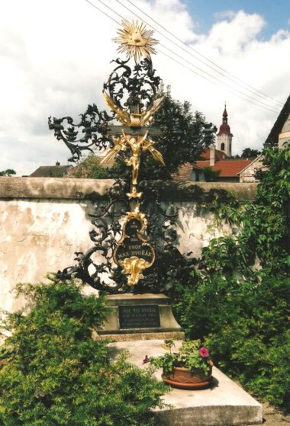

Hrob Maxe Dvořáka
Dostupné z: http://www.turistika.cz/mista/hrusovany-nad-jevisovkou-hrob-maxe-dvoraka

Současnost

K dnešnímu datu slouží Emin zámek jako příspěvková organizace pro osoby s chronickým duševním onemocněním, osoby závislé na návykových látkách. Výjimečně se zde nachází i osoby s mentálním nebo zdravotním postižením. Největší zastoupení mají psychopatici a alkoholici, kteří vykazují duševní poruchu nebo poruchu způsobenou dlouhodobým užíváním alkoholu.

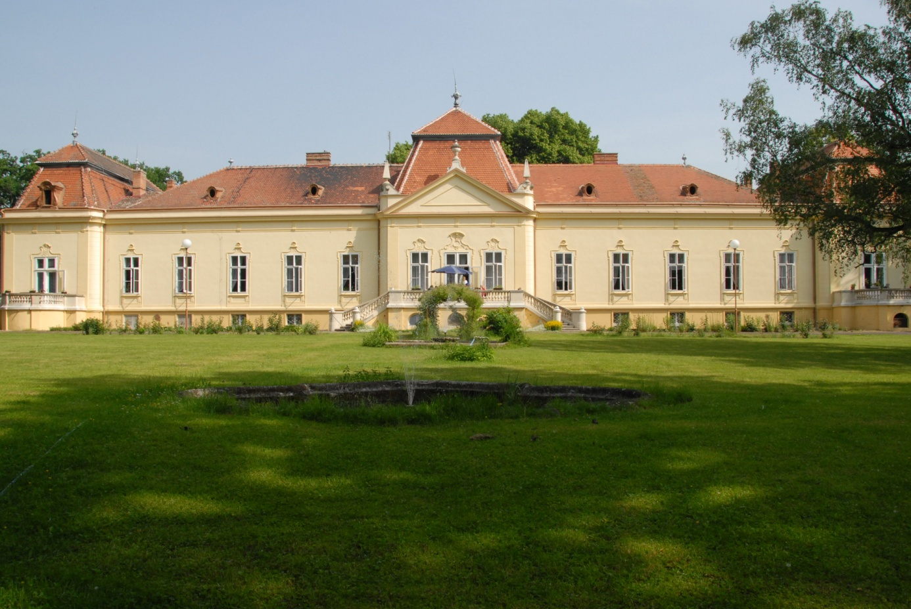

Současný pohled na jižní průčelí zámku. Dostupné z: http://www.eminzamek.cz/historie/

Příspěvková organizace s posláním pomáhat osobám, které se v důsledku svého onemocnění nebo závislosti ocitly v nepříznivé sociální situaci a potřebují pravidelnou pomoc.

Příspěvková organizace funguje od roku 2013. Emin zámek p.o. poskytuje jednu službu domova se zvláštním režimem. Kapacita zařízení je 60 lůžek. Mezi činnosti, které svým klientům zařízení běžně poskytuje, patří: výtvarná činnost, relaxační cvičení, aktivní cvičení, aktuality, práce s keramickou hlínou, pedig, domácí činnosti, cykloturistika, nauka o společenském chování, relaxace, společné hudební odpoledne, zahradničení, dopravní výchova, rybaření, kožedělná výroba, práce v dřevařské dílně a další. Mimo běžně poskytované činnosti pořádá zařízení pro klienty spoustu akcí a integračních výletů.
Organizace se stará i o zachování zámku a jeho okolí pro budoucí generace. Jak jsem výše zmínila, nyní probíhá regenerace zámeckého parku. Jsou zde uchovávány i materiály a dokumentace o historii zámku a okolí, do které je možné po předchozí domluvě nahlédnout.

Že se v minulosti jednalo o šlechtické sídlo, poznáme v interiéru už asi jen podle velkého schodiště nacházejícího se za vstupními dveřmi. Vyzařuje honosnost, kterou před více než stoletím oplývala celá budova. Interiéry se z reprezentativních hraběcích pokojů staly ložnicemi a kancelářemi. Celý zámek prošel nezastavitelným vývojem, na jehož konci se obydlí jedné rodiny stalo domovem pro osoby s nějakým problémem ať už zdravotním nebo psychickým.

Závěr
Na začátku psaní, jsem nevěděla o Emmahofu vůbec nic. Postupem času jsem ale začala skládat informace dohromady a přede mnou se začal objevovat velice zajímavý a poutavý příběh jedné stavby a rodiny.

Na počátku této historie byla láska manžela ke své ženě. Z lásky nechal pro svou ženu postavit zámek, kde společně žili a vychovávali své děti. Pod svá ochranná křídla vzali tehdy neznámého umělce a nabídli mu pomocnou ruku při budování jeho kariéry. A Alfons Mucha se jim odvděčil bohatou a okouzlující výzdobou jejich sídla.

I jejich syn Karel pokračoval v rodinné kulturní tradici. Na zámku se sjížděla velká společnost kulturně významných osobností. S profesorem Maxem Dvořákem navázal hluboké přátelství, které bylo bohužel předčasně ukončeno Dvořákovou smrtí.

Během druhé světové války nabralo Karlovo smýšlení špatný směr, na který po válce doplatil konfiskací Emína a následným útěkem do zahraničí. Rod Khuen-Belasi se už na zámek nikdy nevrátil. A zámek čekal osud stejně špatný, jako tehdy měli v podstatě všechny budovy podobného rázu. Zanedbaná péče, chátrání, ničení, rozkradení. Po nějaké době následovala vnitřní přestavba pro účely domova pro seniory. V dnešní době zámek slouží jako útočiště pro osoby s postižením nebo se závislostí.

Při psaní bakalářské práce jsem se naučila spoustu věcí. Naučila jsem se vyhledávat informace, které potřebuji. Naučila jsem se pracovat s archiváliemi. Zjistila jsem, že hledání jedné konkrétní informace nebo ověření určitého faktu může zabrat opravdu spoustu času
a námahy. Výsledek za to ale stojí. Z pro mě neznámé budovy se stal zámeček, o kterém vím snad vše, co se dá vědět.

Bibliografie

Knihy
ARWAS, Victor: Alfons Mucha. Vyd. 1. Praha: Slovart, 2006, 159 s.
ČIŽMÁŘ, Zeno: Příběh hrušovanského cukrovaru: 160 let tradice. V Hrušovanech nad Jevišovkou: Moravskoslezské cukrovary, 2011, 65 s.
GUGLER, Joseph: Album fotografií. Dílna Specialgeschäft für photographische Artikel J. Gugler Johannsplatz 10, Bozen.
HAAS, Felix: Architektura 20. Století. Vyd. 3. Praha: Státní pedagogické nakladatelství, 1983, 645 s.
HOSÁK, Ladislav: Historický místopis země Moravskoslezské. II. vydání. Praha 2004, 110 s.
CHADRABA, Rudolf: Max Dvořák a vídeňská škola dějin umění, Kapitoly z českého dějepisu dějin umění II, Odeon, Praha 1987, s. 9-67.
KROUPA, Jiří: Budova biskupského aluminátu v Brně a vídeňský neobarok, in: Brno Vídni, Vídeň Brnu: zemská metropole a centrum říše v 19. století: sborník příspěvků z mezinárodní konference konané ve dnech 22. – 23. Listopadu 2007 v Brně. Vyd. 1. Matice Moravská pro Výzkumné středisko pro dějiny střední Evropy: prameny, země, kultura. Brno: 2008, 427 s.
KUČA, Karel: Města a městečka v Čechách, na Moravě a ve Slezsku. II. díl: H-Kole. Praha 1997, 338 s.

KUTNAR, František; MAREK, Jaroslav: Přehledné dějiny českého a slovenského dějepisectví: od počátků národní kultury až do sklonku třicátých let 20. století. Vyd. 2. Praha: Nakladatelství Lidové noviny, 1997, 1065 s.
MALÍŘ, Jiří, a kol.: Biografický slovník poslanců moravského zemského sněmu v letech 1861-1918. Vyd.1. Brno: Centrum pro studium demokracie a kultury, 2012, 887 s.
MAŠEK, Petr: Šlechtické rody v Čechách, na Moravě a ve Slezsku od Bílé hory do současnosti. Vyd. 1. Praha: Argo, 2008-2010, 2 sv.
MUCHA, Jiří: Alfons Mucha. IV. vydání. Praha 1999, 365 s.
MUCHA, Alfons. Alfons Mucha: český mistr Belle Epoque : [katalog] = Czech master of the Belle Epoque : [catalogue]. V Brně: Moravská galerie, 2009, 240 s.
MUCHA, Alfons, RENNERT Jack, SRP Karel a BYDŽOVSKÁ LENKA, Ivan Lendl: Alfons Mucha: sbírka Ivana Lendla. Vyd. 1. Praha: Nadační fond Richarda Fuxy ve spolubráci s nakl. Slovart a BigMedia, 2013, 317 s.
PACÁKOVÁ-HOŠŤÁLKOVÁ, Božena: Zahrady a parky v Čechách, na Moravě a ve Slezsku, Libri 1999, Praha, 521 s.
VOIT, Pál: Der Barock in Ungarn. Budapest, Corvina, 1971, 115 s.
PEŘINKA, František Václav: Vlastivěda Moravská. II. místopis. Jaroslavský okres. Brno 1905,
141 s.
PETRASOVÁ, Taťána: Novobaroko, secese (1884 – 1914), in: KRATOCHVÍL, Petr (ed.):
Velké dějiny zemí Koruny České. Tematická řada architektura, Praha 2009, 599 s.

SKUTIL, Jan: Vyvlastnění velkostatku Hrušovany nad Jevišovkou po květnu 1945. Mikulov: Okresní archiv. 25 s.
SMEJKALOVÁ, Jana. Alfons Mucha: plakáty: souborný katalog výstavy, Brno 1979. Brno: Moravská galerie, 1979, 174 s.
ZIEHR, Wilhelm: Evropské šlechtické rody. Vyd. 1. Praha: Grafoprint-Neubert, 1996, 208 s.
Časopisy a noviny
FAITOVÁ, Jana: Za Muchovými prvotinami. Večerník Národních listů, vydáno 11. března 1937.
Hrušovanský zpravodaj. Hrušovany u Brna: Obecní úřad. Vydáváno 4x ročně.
PETRŮ, Jaroslav: Max Dvořák a Emin zámeček. Bulletin Sdružení profesionálních pracovníků památkové péče. Neprodejný informační časopis SPPPP vydávaný neperiodicky pro vnitřní potřebu členů, 2002, č. 5.
E-zdroje
JIROUT, Vlastimil: Genealogie české šlechty. [online] 2012-03-01. [cit. 2014-10-10]. Dostupné z: http://patricus.info/Rodokmeny/Khuen.txt.
Hrušovany nad Jevišovkou. Hrušovanské pamětihodnosti. [online] 2011-11-04. [cit. 2014-09-14]. Dostupné z: http://www.hrusovany.cz/pamatky/d-1014/p1=53.
SKOPAL, Milan. Historické pohlednice a fotografie – Hrušovany nad Jevišovkou [online] 2014.
[cit. 2014-09-14]. Dostupné z: http://www.kvh.estranky.cz/fotoalbum/historicke-pohlednice-a-fotografie/hrusovany-nad-jevisovkou---grussbach/hrusovany-nad-jevisovkou-91.jpg.-.html.
Archiválie
Archiv Velkostatku Hrušovan nad Jevišovkou
Kronika Hrušovan nad Jevišovkou
Rodinný archiv Khuen-Lützowů

Přílohy

Č.1 Plány

Průřez vestibulem - J. Clarman

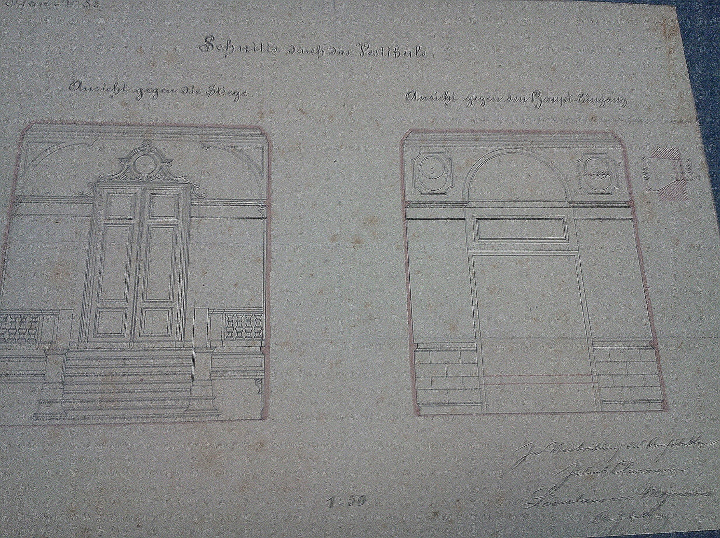

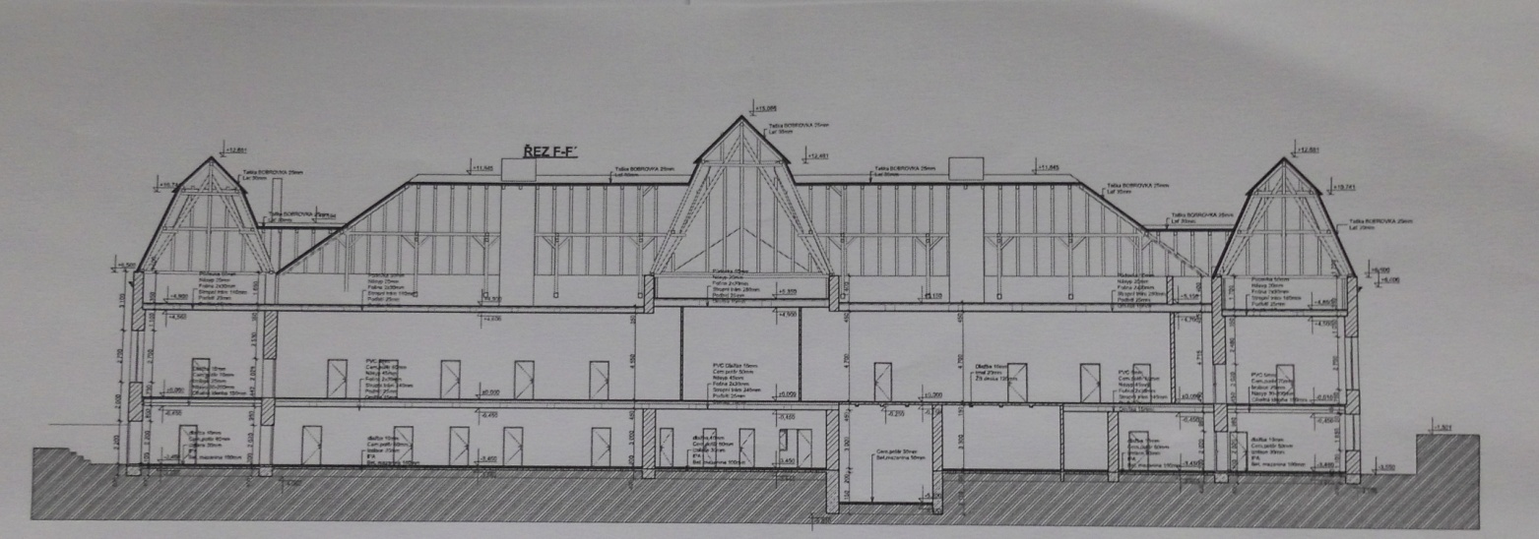
Průřez celou budovou – projektová dokumentace
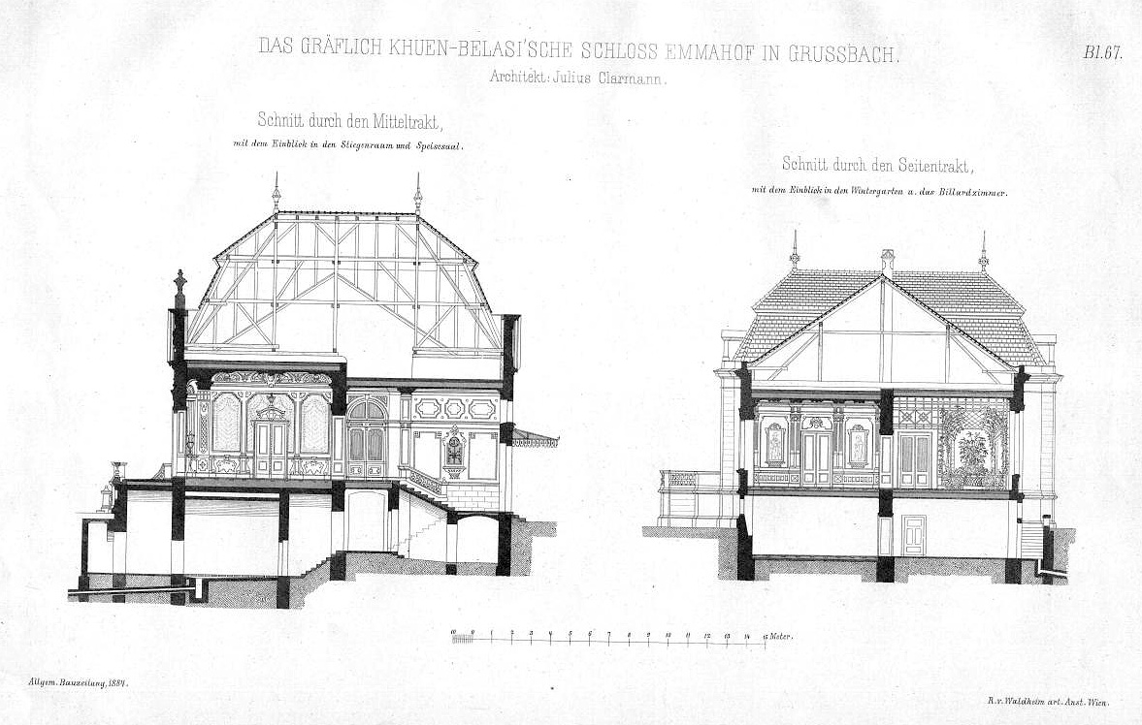
Průřez hlavním a bočním traktem – J. Clarman

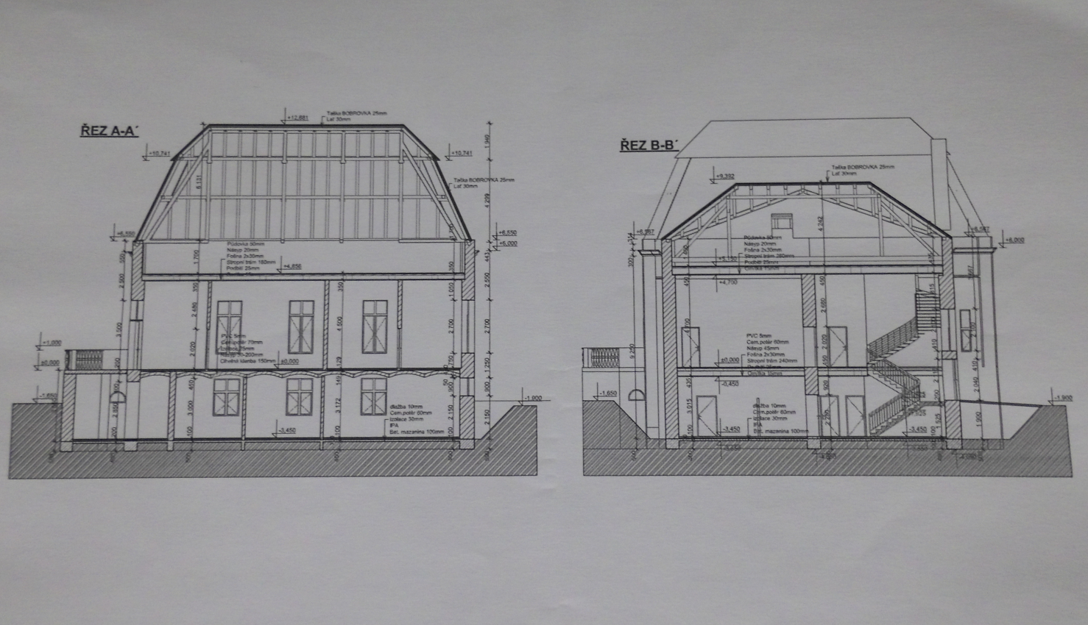
Průřez bočním traktem - projektová dokumentace
Č.2 Muchovy obrazy

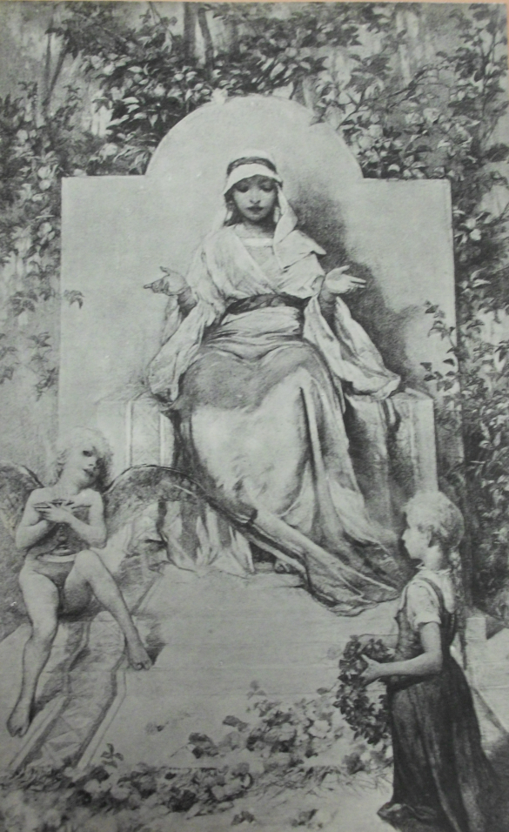
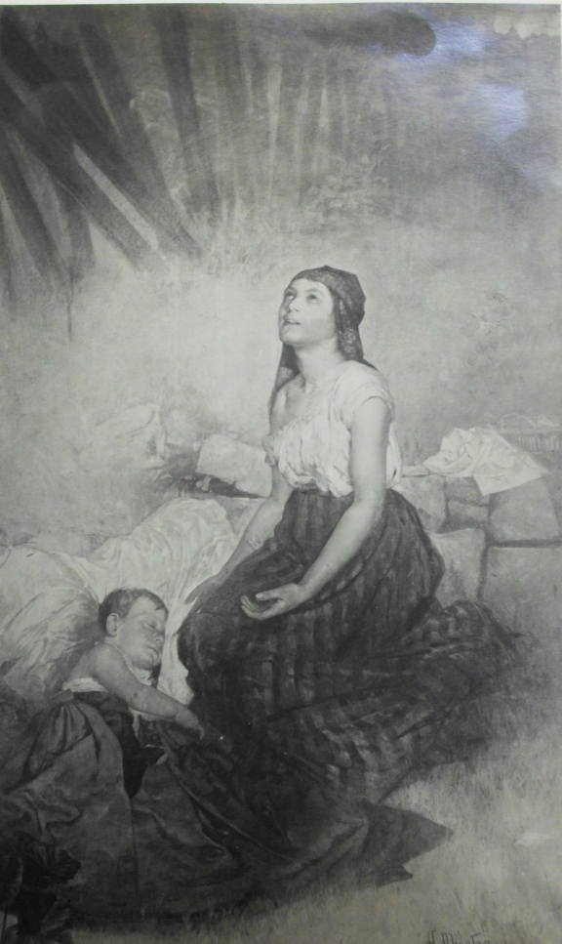
Modlící se žena, 1889, Paříž Panna Maria (?), 1889
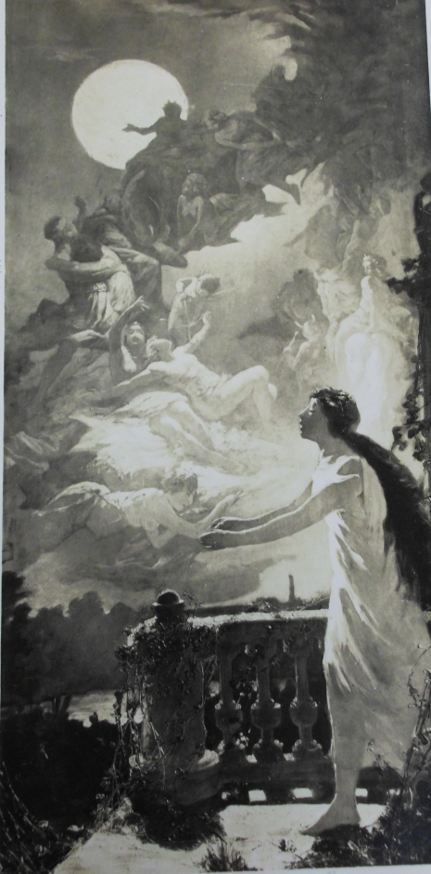

Terasa Emina zámku, (?)

Fond F 6
Fond G 145
Např.: FOUSEK, M. Průzkum hraběcí hrobky. Ročník XXXIII, 2011, Číslo 2. VÁLEK, B. Max Dvořák a Hrušovany. Ročník XXXVI, 2014, Číslo 1.
Dvě Alba pochází z dílny Specialgeschäft für photographische Artikel J. Gugler Johannsplatz 10, Bozen. Poslední, třetí album jsou amatérské fotografie okolí zámku a Muchových děl.
MUCHA, Jiří: Alfons Mucha. IV. vydání. Praha 1999. 365 s.
Např.: Bulletin Sdružení profesionálních pracovníků památkové péče, 05/2000
KUČA, Karel: Města a městečka v Čechách, na Moravě a ve Slezsku. II. díl: H-Kole. Praha 1997, s. 338.
PEŘINKA, František Václav.: Vlastivěda Moravská. II. místopis. Jaroslavský okres. Brno 1905, s. 87-88.
HOSÁK, Ladislav: Historický místopis země Moravskoslezské. II. vydání. Praha 2004, s. 110
KUČA, K.: Tamtéž, s. 338.
Teprve po letech byl František Kammel povýšen do šlechtického stavu s přídomkem Hardegger
Rod Khuen-Belasi je stará tyrolská šlechtická rodina, jejíž původ sahá do konce 12. století, kdy žil prapředek rodu Friedrich von Tramin. Sledovatelná genealogie začíná v polovině 13. století dalším Friedrichem von Tramin. Celý rodokmen existuje v elektronické podobě na adrese: http://patricus.info/Rodokmeny/Khuen.txt Historie rodu Khuen-Belasi je velice zajímavá. V roce 1573 byli tři bratři Rudolf, Hans a Jacob povýšeni do stavu svobodných se jménem Khuen-Belasi na Lichtenbergu. Později se rod rozdělil na 3 hlavní větve – slavonskou, tyrolskou a bavorskou. Tyrolská větev se rozdělila na starší a mladší – členem mladší větve byl hrabě Eduard Khuen-Belasi. Jeho otcem byl Gabriel Khuen-Belas (zastával funkci okresního komisaře ve Wolfsburgu v Korutanech), který byl hlavou tyrolské větve.
Emmanuela panství zdědila roku 1880. Spoluvlastníkem se stal její manžel hrabě Eduard. Když zemřel otec Eduarda, hrabě Gabriel Khuen-Belasi, učinil zase svou ženu spoluvlastnicí tyrolského Gandeggu.
Hrušovany nad Jevišovkou. Hrušovanské pamětihodnosti. [online] 2011-11-04. [cit. 2014-09-14]. Dostupné z: http://www.hrusovany.cz/pamatky/d-1014/p1=53.
Některé nákresy jsem přiložila do příloh mé práce.
O výzdobu se později postaral A. Mucha, vytvořil zde tematický obraz Charitas (1886)
Na začátku Muchova seznámení s hrabětem Khuen-Belasim byla objednávka přání k narozeninám pro jeho tchána Eduarda Friedricha Kammel von Hardegger v roce 1882, se kterou se jménem hraběte na mladého umělce obrátil správce velkostatku Berger. Výsledek jeho práce jej zaujal natolik, že malíři udělil zakázku na výzdobu jídelny.
Plány z MZA společně s plány z časopisu Allegeine Bauzeitung, 1886, viz příloha č. 1
Zoltán Egri se narodil roku 1894 v maďarském Egeru. Vystudoval zde městskou vyšší reálku. V roce 1920 se zapsal na německou techniku v Brně a o tři roky později zde složil státní zkoušku. Je tedy velice nepravděpodobné, že by tu v těchto letech prováděl nějaké změny. Takže šlo nejspíše o nějaký školní projekt nebo jen překreslení tehdejšího stavu zámku na přání majitele. Ve 30. letech byl společníkem ve firmě Walterich, Egri & Co. Brünn. Jeho meziválečná architektonická činnost v Brně se týkala hlavně interiérů a obchodních portálů.
PACÁKOVÁ-HOŠŤÁLKOVÁ, Božena: Zahrady a parky v Čechách, na Moravě a ve Slezsku, Libri 1999, Praha, 521 s.
FAITOVÁ, Jana: Za Muchovými prvotinami. Večerník Národních listů, 11. března 1937
FAITOVÁ, Jana: Za Muchovými prvotinami. Večerník Národních listů, 11. března 1937
MUCHA, Jiří: Alfons Mucha. IV. vydání. Praha 1999. s. 38.
Je zajímavé, že i Jana Faitová se ve svém článku zmiňuje o tom, že v dílech, která se nacházela na zámku, vůbec nepoznávala malířský rukopis A. Muchy. Pro většinu veřejnosti byl s největší pravděpodobností hlavně tvůrce plakátů a jeho další tvorba nebyla příliš známá.
Časopis, který roku 1836 založil rakouský architekt Ludwig Förster. Byl po celá desetiletí nejdůležitějším informačním zdrojem pro zveřejnění staveb v rakouské monarchii. Vycházel až do roku 1918.
Zeitschrift des Österreichischen Ingenieur- und Architekten-Vereines, Svazek 25
Jahrbuch Alpen – Vereines, Wien, 1890
Rodina pocházela z Maďarska. Titul von získal jejich otec, působící jako vedoucí lékař ve Vídni, za své objevy v lékařství.
HAAS, Felix: Architektura 20. Století. Vyd. 3. Praha: Státní pedagogické nakladatelství, 1983, 645 s.
například přednáška Aloise Riegla Vznik barokního umění v Římě (1903). Geschichtedes Barokstilsund des Rococo in Deutschland (1889) od Cornelia Gurlitta. Důležitým momentem je i působení Friedricha Ohmanna jako profesora architektury na pražské Uměleckoprůmyslové škole. Velmi se zabýval studiem barokní architektury. Chápal je jako dokonalý umělecký styl, který ztělesňuje otevřenost formy. Pro něj byl barok střední cestu mezi svobodou umělecké představivosti a dodržováním pravidel a zákonů, která vyžadoval historismus 19. století.
KROUPA, Jiří. Budova biskupského aluminátu v Brně a vídeňský neobarok, in: Brno Vídni, Vídeň Brnu: zemská metropole a centrum říše v 19. století: sborník příspěvků z mezinárodní konference konané ve dnech 22. – 23. Listopadu 2007 v Brně. Vyd. 1. Matice Moravská pro Výzkumné středisko pro dějiny střední Evropy: prameny, země, kultura. Brno: 2008, s. 287.
PETRASOVÁ, Taťána: Novobaroko, secese (1884 – 1914), in: KRATOCHVÍL, Petr (ed.): Velké dějiny zemí Koruny České. Tematická řada architektura, Praha 2009, 599 s.
VOIT, Pál. Der Barock in Ungarn. Budapest, Corvina, 1971, 115 s.
Dům byl postaven v menším parku v letech 1900-1902 podle návrhu brněnského architekta a stavitele Josefa Nebehostenyho (1852-1921), který studoval na vídeňské umělecké akademii a pak pracoval v ateliéru firmy Ferdinanda Fellnera a Hermanna Helmera.
Studium přerušil hrabě Karel v letech 1898-1899 kvůli výkonu vojenské služby.
MALÍŘ, Jiří, a kol. Biografický slovník poslanců moravského zemského sněmu v letech 1861-1918. Vyd. 1. Brno: Centrum pro studium demokracie a kultury, 2012,s. 334.
21. dubna 1920 zapsal ke studiu na Filosofické fakultě Vídeňské university. Zde měl zapsané v I. semestru přednášky - Albrecht Dürer 3 hod. a cvičení - historie umění 2 hod. u prof. Maxe Dvořáka. Ve 2.semestu pak přednášky - vývoj barokního umění 3 hod. a cvičení - historie umění 2 hod. rovněž u prof. Dvořáka. (zdroj: Hrušovanský zpravodaj, ročník XXXVI., 2014, číslo 1.)
rozvedená hraběnka Draškovičová
MAŠEK, Petr. Šlechtické rody v Čechách, na Moravě a ve Slezsku od Bílé hory do současnosti. Vyd. 1. Praha: Argo, 2008-2010, 2 sv.
Po dokončení studií přednášel hlavně na Technické univerzitě ve Vídni, od roku 1947 byl dokonce děkanem Fakulty architektury. Jeho hlavním oborem bylo restaurování a obnova budov (např. hrad Marchegg, rekonstrukce sv. Petra ve Vídni) nevyhýbal se ale ani novým projektům. Mezi jeho práce patří hlavně církevní stavby. Např. farní kostel sv. Jakuba v Niederkreuzstetten, farní kostel sv. Josefa v Guttenbachu. V roce 1945 byl hlavním architektem při obnově chrámu sv. Štěpána po 2. světové válce.
MUCHA, Alfons. Alfons Mucha: český mistr Belle Epoque : [katalog] = Czech master of the Belle Epoque : [catalogue]. V Brně: Moravská galerie, 2009. 240 s.
V této době u nás už vládl komunismus, zápis je tedy velmi ideologicky psaný.
Profesor Swoboda navštěvoval Dvořákovi hodiny ve stejné době jako hrabě Karel. Nejspíše se tedy znali ze studií a i po škole spolu udržovali kontakt.
Požár vypukl 8. prosince 1881, zemřelo při něm 384 osob.
MUCHA, Alfons. Alfons Mucha: český mistr Belle Epoque : [katalog] = Czech master of the Belle Epoque : [catalogue]. V Brně: Moravská galerie, 2009.
MUCHA, Alfons. Alfons Mucha: český mistr Belle Epoque : [katalog] = Czech master of the Belle Epoque : [catalogue]. V Brně: Moravská galerie, 2009.
Přílohy č. 2.
SMEJKALOVÁ, Jana. Alfons Mucha: plakáty: souborný katalog výstavy, Brno 1979. Brno: Moravská galerie, 1979, 174 s.
PETRŮ, Jaroslav. Max Dvořák a Emin zámeček. Bulletin Sdružení profesionálních pracovníků památkové péče. Neprodejný informační časopis SPPPP vydávaný neperiodicky pro vnitřní potřebu členů, 2002, č. 5.
Od pohřbu se každý rok v den výročí smrti profesora Dvořáka u hrobu scházela skupina historiků umění, aby uctila památku a zavzpomínala na velkého dějepisce umění a renomovaného památkáře. Bylo mezi nimi i několik jeho kolegů z Vídně. Když ale poslední žák M. Dvořáka v roce 1990 zemřel, tyto návštěvy přestaly.
Inventář fondu G 145. Archiv hraběcí rodiny
Dostupné z: http://www.eminzamek.cz/poslani/

